**DEEP LEARNING WITH TENSORFLOW**

Table des matières

Welcome! 2

About this course 6

Learning Objectives 6

Module 1 - Introduction to TensorFlow 7

Learning Objectives 7

Introduction to TensorFlow 8

TensorFlow's Hello World 18

Intro to Deep Learning 23

Deep Neural Networks 26

Module 2 - Convolutional Networks 45

Learning Objectives 45

Introduction to Convolutional Networks 46

CNNs for Classification 51

CNN Architecture 56

### Welcome!



Hello, and welcome to “Deep Learning with TensorFlow.”

Throughout the five modules of this course, we’re going to show you how you can use Google’s open source TensorFlow library for your deep learning applications.

Bonjour et bienvenue à "Deep Learning with TensorFlow".

Tout au long des cinq modules de ce cours, nous allons vous montrer comment vous pouvez utiliser la bibliothèque open source TensorFlow de Google pour vos applications d'apprentissage approfondi.

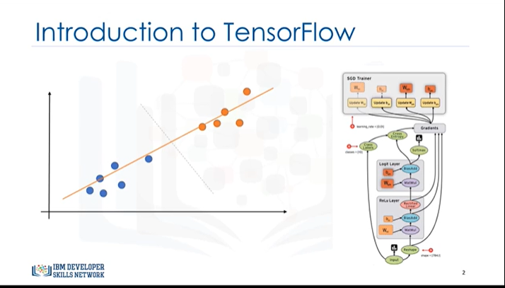

In module 1, after introducing you to the TensorFlow library and walking you through a “hello, world” example, we’ll go over a few basic machine learning algorithms.

This will include linear regression, and logistic regression.

It will help you to understand the fundamentals of TensorFlow and dataflow graphs.

Dans le module 1, après vous avoir présenté la bibliothèque TensorFlow et vous avoir fait découvrir un exemple de "bonjour, monde", nous allons passer en revue quelques algorithmes d'apprentissage machine de base.

Cela comprendra la régression linéaire et la régression logistique.

Cela vous aidera à comprendre les principes fondamentaux de TensorFlow et des graphes de flux de données.

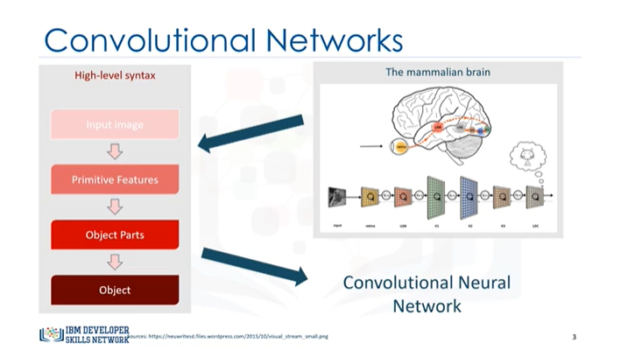

In module 2, we’ll introduce you to the convolutional neural network, a powerful model that’s capable of object recognition.

Like the brain, it works by passing the inputs through a sequence of increasingly complex layers.

We’ll explain the convolutional operation in detail and then, we’ll show you how to build a convolutional net with TensorFlow, in order to recognize handwritten digits.

Dans le module 2, nous vous présenterons le réseau neuronal convolutif, un modèle puissant capable de reconnaître des objets.

Comme le cerveau, il fonctionne en faisant passer les entrées à travers une séquence de couches de plus en plus complexes.

Nous expliquerons en détail le fonctionnement convolutif et nous vous montrerons ensuite comment construire un réseau convolutif avec TensorFlow, afin de reconnaître des chiffres écrits à la main.

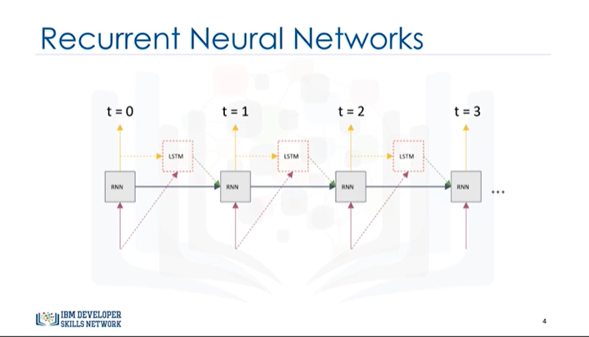

In module 3, we’ll provide an overview of sequential data and recurrent neural networks, as well as the long short-term memory model.

We’ll also go over the application of these networks in natural language processing.

Dans le module 3, nous donnerons un aperçu des données séquentielles et des réseaux neuronaux récurrents, ainsi que du modèle de mémoire à long terme et à court terme.

Nous passerons également en revue l'application de ces réseaux au traitement du langage naturel.

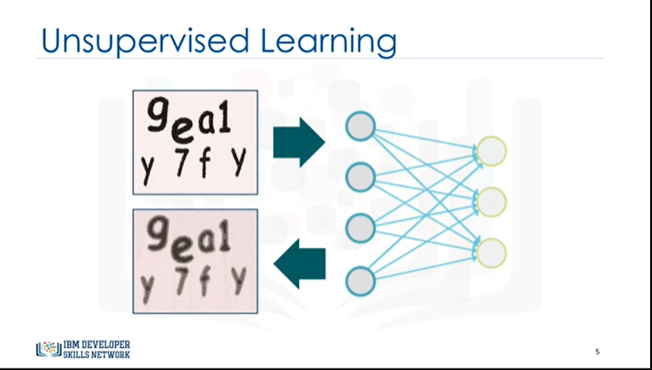

In module 4, we’ll introduce you to unsupervised learning.

Our main focus will be on the Restricted Boltzmann Machine, which detects patterns by reconstructing its input.

After creating and training a Restricted Boltzmann Machine in TensorFlow, we’ll show you how to use it to build a movie recommendation system.

Dans le module 4, nous vous présenterons l'apprentissage non supervisé.

Nous nous concentrerons principalement sur la machine Boltzmann restreinte, qui détecte des modèles en reconstruisant son entrée.

Après avoir créé et formé une machine Boltzmann restreinte dans TensorFlow, nous vous montrerons comment l'utiliser pour construire un système de recommandation de films.

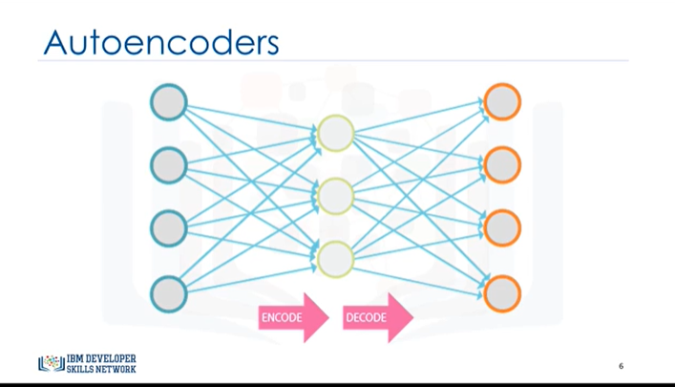

And, finally, Module 5 will explain the concept of an Autoencoder, an unsupervised learning model for detecting patterns.

The module includes a TensorFlow implementation of an Autoencoder.

There’s a lot to go over, but after completing this course, you’ll be well on your way to using TensorFlow in your own applications.

Thanks for watching, and we hope you’ll enjoy “Deep Learning with TensorFlow!"

Enfin, le module 5 expliquera le concept d'un Autoencodeur, un modèle d'apprentissage non supervisé pour la détection de modèles.

Le module comprend une implémentation TensorFlow d'un Autoencodeur.

Il y a beaucoup à apprendre, mais après avoir suivi ce cours, vous serez bien parti pour utiliser TensorFlow dans vos propres applications.

Merci d'avoir suivi ce cours et nous espérons que vous apprécierez "Deep Learning with TensorFlow !

### About this course

### Learning Objectives

**In this course you will learn about:**

* + - Using TensorFlow for Deep Learning
    - Breaking down images into their principal components and automatically generating a caption for it;
    - Recommending movies, products, anything, based on what a certain person likes
    - Processing incomplete sentences and predicting what was going to be written afterwards;

Ce cours vous permettra de vous familiariser avec :

* Utilisation de TensorFlow pour un apprentissage approfondi
* Décomposer les images en leurs composantes principales et générer automatiquement une légende pour celles-ci ;
* Recommander des films, des produits, n'importe quoi, en fonction de ce qui plaît à une certaine personne
* Traiter les phrases incomplètes et prévoir ce qui allait être écrit par la suite ;

### Module 1 - Introduction to TensorFlow

### Learning Objectives

In this lesson you will learn about:

* + - Introduction to TensorFlow
    - Linear, Nonlinear and Logistic Regression with Tensorflow
    - Activation Functions

Dans cette leçon, vous en apprendrez plus sur :

* Introduction à TensorFlow
* Régression linéaire, non linéaire et logistique avec Tensorflow
* Fonctions d'activation

### Introduction to TensorFlow



Hello, and welcome! In this video, we’ll be going through a brief overview of the structure and capabilities of the TensorFlow library.

So let’s get started.

Bonjour et bienvenue ! Dans cette vidéo, nous allons vous présenter un bref aperçu de la structure et des capacités de la bibliothèque TensorFlow.

Commençons donc.

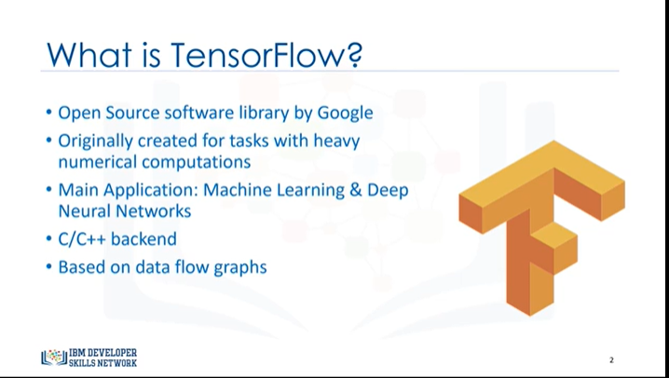

TensorFlow is an open source library developed by the Google Brain Team.

It’s an extremely versatile library, originally created for tasks that require heavy numerical computations.

For this reason, TensorFlow was geared towards the problem of machine learning, and deep neural networks.

Due to a C/C++ backend, TensorFlow is able to run faster than pure Python code.

The last thing I’d like to mention is that a TensorFlow application uses a structure known as a data flow graph, which is very useful to first build and then execute it in a session.

It is also a very common programming model for parallel computing.

We’ll cover this in more detail shortly.

TensorFlow est une bibliothèque open source développée par la Google Brain Team.

Il s'agit d'une bibliothèque extrêmement polyvalente, créée à l'origine pour des tâches qui nécessitent de lourds calculs numériques.

Pour cette raison, TensorFlow a été orientée vers le problème de l'apprentissage machine, et des réseaux neuronaux profonds.

Grâce à un backend C/C++, TensorFlow est capable de s'exécuter plus rapidement que du code Python pur.

La dernière chose que je voudrais mentionner est qu'une application TensorFlow utilise une structure connue sous le nom de graphe de flux de données, qui est très utile pour d'abord la construire et ensuite l'exécuter dans une session.

C'est également un modèle de programmation très courant pour le calcul parallèle.

Nous y reviendrons plus en détail dans un instant.

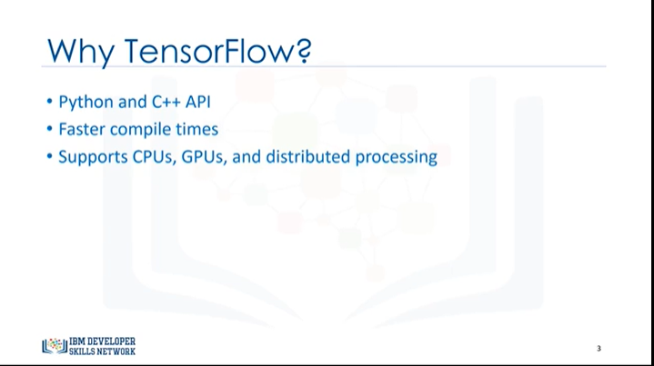

TensorFlow offers several advantages for an application.

For instance, it provides both a Python and a C++ API.

It should be noted, though, that Python API is more complete and it’s generally easier to use.

TensorFlow also has great compilation times in comparison to the alternative deep learning libraries.

And it supports CPUs, GPUs, and even distributed processing in a cluster.

It is a very important feature as you can train a neural network using CPU and multiple GPUs, which makes the models very efficient on large-scale systems.

TensorFlow offre plusieurs avantages pour une application.

Par exemple, il fournit une API en Python et en C++.

Il convient toutefois de noter que l'API Python est plus complète et qu'elle est généralement plus facile à utiliser.

TensorFlow a également un temps de compilation plus long que les autres bibliothèques d'apprentissage approfondi.

Et il prend en charge les CPU, les GPU et même le traitement distribué en grappe.

C'est une caractéristique très importante car vous pouvez former un réseau neuronal en utilisant le CPU et plusieurs GPU, ce qui rend les modèles très efficaces sur des systèmes à grande échelle.

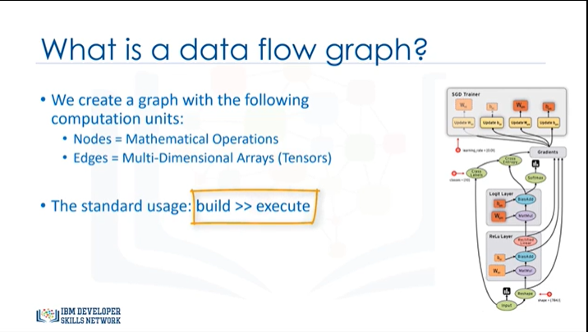

TensorFlow’s structure is based on the execution of a data flow graph.

So, let’s take a closer look at this.

A data flow graph, has two basic units.

The nodes that represent a mathematical operation, and the edges which represent the multi-dimensional

arrays, known as a tensors.

So this high-level abstraction reveals how the data flows between operations.

Please notice that using the data flow graph, we can easily visualize different parts of the graph, which is not an option while using other Python libraries such as Numpy or SciKit.

The standard usage is to build a graph first and then execute it in a session.

La structure de TensorFlow est basée sur l'exécution d'un graphique de flux de données.

Examinons cela de plus près.

Un graphique de flux de données, a deux unités de base.

Les nœuds qui représentent une opération mathématique, et les arêtes qui représentent les les réseaux, appelés tenseurs.

Cette abstraction de haut niveau révèle donc comment les données circulent entre les opérations.

Veuillez noter qu'en utilisant le graphique des flux de données, nous pouvons facilement visualiser différentes parties du graphique, ce qui n'est pas une option en utilisant d'autres bibliothèques Python telles que Numpy ou SciKit.

L'usage standard est de construire d'abord un graphe et de l'exécuter ensuite dans une session.

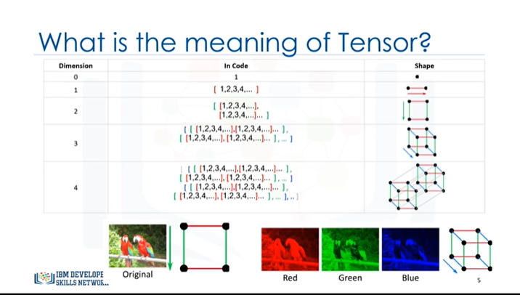

So, What is a Tensor?

Well as we’ve already noted, the data that’s passed between the operations are Tensors.

In effect, a Tensor is a multidimensional array.

It can be zero dimensional, such as scalar values, one dimensional as a line or vector, or 2-dimensional, such as a Matrix, and so on.

The Tensor structure helps us by giving us the freedom to shape the dataset the way we want.

It’s also particularly helpful when dealing with images, due to the nature of how the information within images is encoded.

Indeed, when you think about an image, it’s easy to understand that it has height and width, so it would make sense to represent the information contained in it with a two dimensional structure, such as a matrix, for example.

But as you know, images have colors, and to add information about the colors, we need another dimension, and that’s when a 3-dimensional tensor becomes particularly helpful.

Alors, qu'est-ce qu'un tenseur ?

Comme nous l'avons déjà noté, les données qui passent entre les opérations sont des Tenseurs.

En fait, un tenseur est un tableau multidimensionnel.

Il peut être à zéro dimension, comme les valeurs scalaires, à une dimension comme une ligne ou un vecteur, ou à deux dimensions, comme une matrice, etc.

La structure du Tensor nous aide en nous donnant la liberté de façonner l'ensemble de données comme nous le souhaitons.

Elle est également particulièrement utile dans le cas des images, en raison de la nature du codage des informations contenues dans les images.

En effet, lorsque vous pensez à une image, il est facile de comprendre qu'elle a une hauteur et une largeur, il serait donc logique de représenter les informations qu'elle contient avec une structure bidimensionnelle, comme une matrice, par exemple.

Mais comme vous le savez, les images ont des couleurs, et pour ajouter des informations sur les couleurs, nous avons besoin d'une autre dimension, et c'est là qu'un tenseur tridimensionnel devient particulièrement utile.

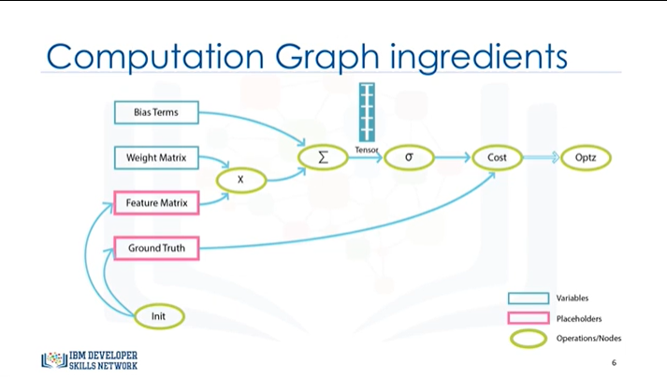

Now, let’s take a look at a dataflow graph and see how tensors and operations build the graph.

As mentioned before, in a dataflow graph, the nodes are called operations, which represent units of computation.

Maintenant, regardons un graphique de flux de données et voyons comment les tenseurs et les opérations construisent le graphique.

Comme mentionné précédemment, dans un graphe de flux de données, les nœuds sont appelés opérations, qui représentent les unités de calcul.

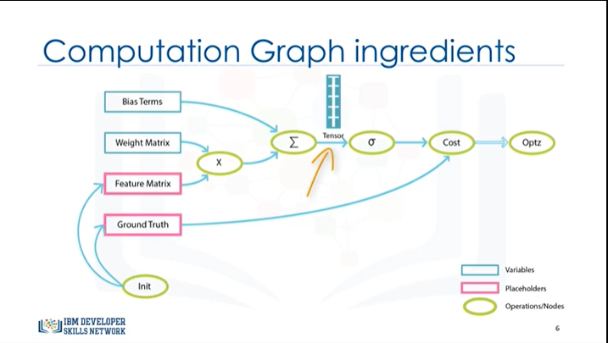

The edges are tensors which represent the data consumed or produced by an operation.

Les bords sont des tenseurs qui représentent les données consommées ou produites par une opération.

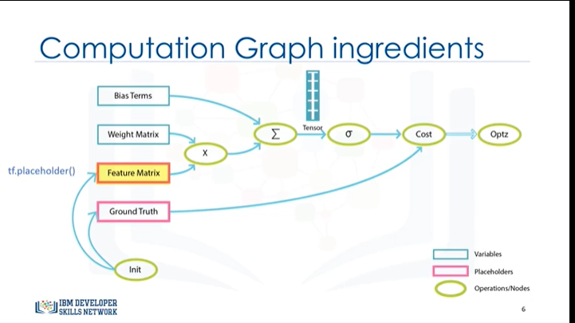

In this graph, Feature matrix is a placeholder. Placeholders can be seen as "holes" in your model -- "holes" through which you can pass the data from outside of the graph.

Placeholders allow us to create our operations in the graph, without needing the data.

When we want to execute the graph, we have to feed placeholders with our input data.

This is why we need to initialize placeholders before using them.

Let’s look at another operation which builds the variables for our program.

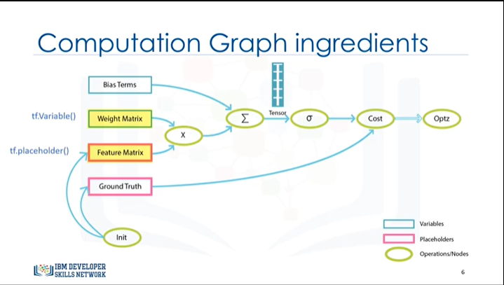

In this graph, Weight Matrix is a variable.

TensorFlow variables, are used to share and persist some values, that are manipulated by the program.

Please notice that when you define a place- holder or variable, TensorFlow adds an operation to your graph.

Dans ce graphique, la Feature matrix est un espace réservé.

Les caractères de remplissage peuvent être considérés comme des "trous" dans votre modèle - des "trous" à travers lesquels vous pouvez faire passer les données de l'extérieur du graphique.

Les caractères de remplissage nous permettent de créer nos opérations dans le graphique, sans avoir besoin des données.

Lorsque nous voulons exécuter le graphique, nous devons alimenter les placeholders avec nos données d'entrée.

C'est pourquoi nous devons initialiser les placeholders avant de les utiliser.

Examinons une autre opération qui construit les variables de notre programme.

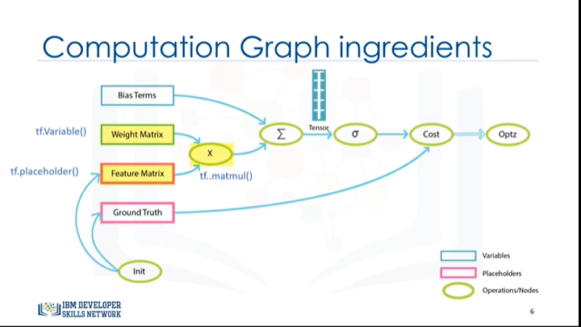

In our graph, “Weight matrix” and “Feature matrix” should be multiplied using a multiplication operation.

After that, Add operation is called, which adds the result of the previous operation with bias term.

Dans notre graphique, la "matrice de poids" et la "matrice de caractéristiques" doivent être multipliées à l'aide d'une opération de multiplication.

Ensuite, on appelle l'opération Add, qui additionne le résultat de l'opération précédente avec le terme de biais.

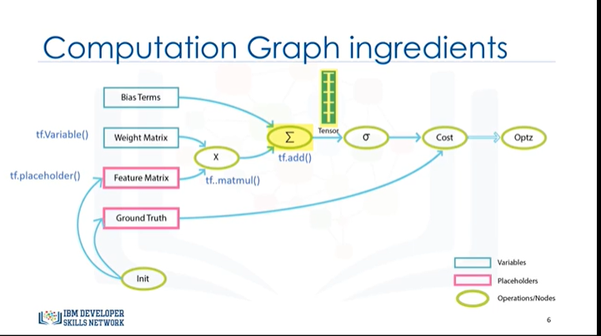

The output of each operation is a tensor.

The resulting tensors of each operation crosses the next one until the end where it's possible to get the desired result.

Le résultat de chaque opération est un tenseur.

Le tenseur résultant de chaque opération croise le tenseur suivant jusqu'à la fin où il est possible d'obtenir le résultat souhaité.

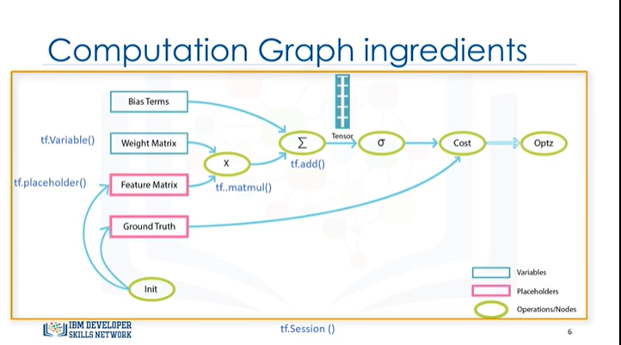

After adding all these operations in a graph, we can create a session to run the graph, and perform the computations.

For a better understanding of TensorFlow graphs, I recommend that you run the labs from this module, which walk you through different elements of the data flow, in the TensorFlow library.

Après avoir ajouté toutes ces opérations dans un graphique, nous pouvons créer une session pour exécuter le graphique et effectuer les calculs.

Pour une meilleure compréhension des graphiques TensorFlow, je vous recommande d'exécuter les laboratoires de ce module, qui vous guideront à travers les différents éléments du flux de données, dans la bibliothèque TensorFlow.

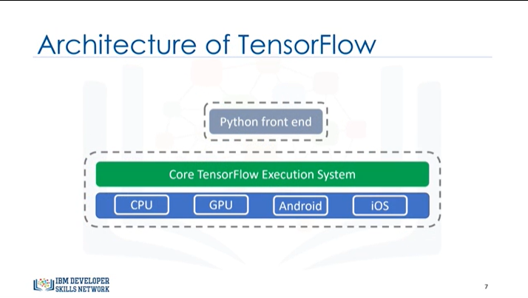

As previously mentioned, TensorFlow comes with an easy to use Python interface to build and execute your computational graphs.

But what makes TensorFlow so popular today, is its architecture.

TensorFlow’s flexible architecture allows you to deploy computation on one or more CPUs, or GPUs, or on a desktop, server, or even a mobile device.

 This means you build your program once, and then you can run it easily on different devices.

Comme mentionné précédemment, TensorFlow est livré avec une interface Python facile à utiliser pour construire et exécuter vos graphiques de calcul.

Mais ce qui rend TensorFlow si populaire aujourd'hui, c'est son architecture.

L'architecture flexible de TensorFlow vous permet de déployer le calcul sur un ou plusieurs CPU, ou GPU, ou sur un bureau, un serveur, ou même un appareil mobile.

Cela signifie que vous créez votre programme une fois, puis que vous pouvez l'exécuter facilement sur différents appareils.

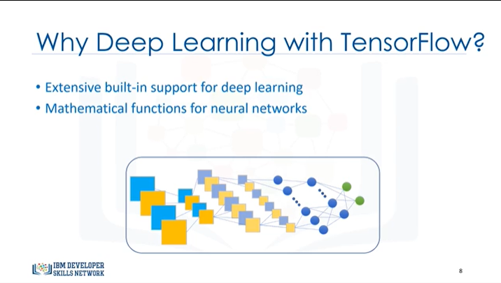

So let’s briefly review the reasons why TensorFlow is well-suited for deep learning applications.

First, TensorFlow has built-in support for deep learning and neural networks, so it’s easy to assemble a net, assign parameters, and run the training process.

Second, it also has a collection of simple, trainable mathematical functions that are useful for neural networks.

Finally, deep learning as a gradient-based machine learning algorithm will benefit from TensorFlow’s auto-differentiation and optimizers.

This concludes the video … Thanks for watching!

Passons donc brièvement en revue les raisons pour lesquelles TensorFlow est bien adapté aux applications d'apprentissage approfondi.

Tout d'abord, TensorFlow intègre un support pour l'apprentissage profond et les réseaux de neurones, de sorte qu'il est facile d'assembler un réseau, d'attribuer des paramètres et d'exécuter le processus de formation.

Deuxièmement, il dispose également d'une collection de fonctions mathématiques simples et faciles à apprendre, utiles pour les réseaux de neurones.

Enfin, l'apprentissage approfondi en tant qu'algorithme d'apprentissage machine basé sur les gradients bénéficiera de l'autodifférenciation et des optimiseurs de TensorFlow.

Ceci conclut la vidéo ... Merci d'avoir regardé !

### TensorFlow's Hello World

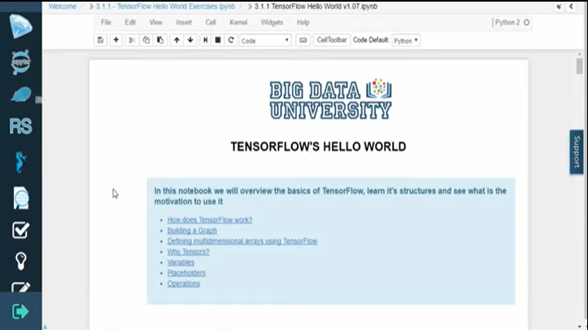

Hello and welcome.



In this video we will provide an overview of the tensorflow library as well as the structure of a basic tensorflow application.

Tensorflow is an open source library for creating large-scale machine learning applications.

It can model computations on a wide variety of hardware, ranging from android devices to heterogeneous multi-gpu systems.

Tensorflow uses a special structure in order to execute code on different devices like CPUs and GPUs.

Computations are defined as a graph and each graph is made up of operations also known as ops.

Dans cette vidéo, nous vous proposons un aperçu de la bibliothèque tensorflow ainsi que la structure d'une application tensorflow de base.

Tensorflow est une bibliothèque open source pour la création d'applications d'apprentissage machine à grande échelle.

Elle peut modéliser des calculs sur une grande variété de matériel, allant des appareils androïdes aux systèmes multi-gpu hétérogènes.

Tensorflow utilise une structure spéciale afin d'exécuter du code sur différents appareils comme les CPU et les GPU.

Les calculs sont définis comme un graphe et chaque graphe est composé d'opérations également connues sous le nom d'opérations.

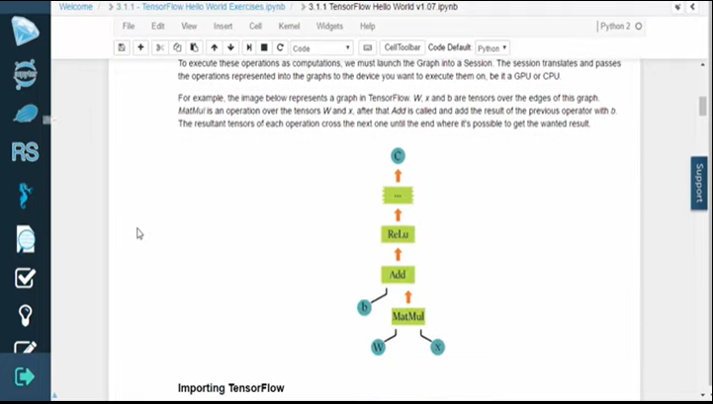

So whenever we work with tensorflow we define the series of operations in a graph.

To run these operations we need to launch the graph into a session the session translates the operations and passes them to a device for execution.

Ainsi, chaque fois que nous travaillons avec tensorflow, nous définissons la série d'opérations dans un graphique.

Pour exécuter ces opérations, nous devons lancer le graphe dans une session ; la session traduit les opérations et les transmet à un appareil pour exécution.

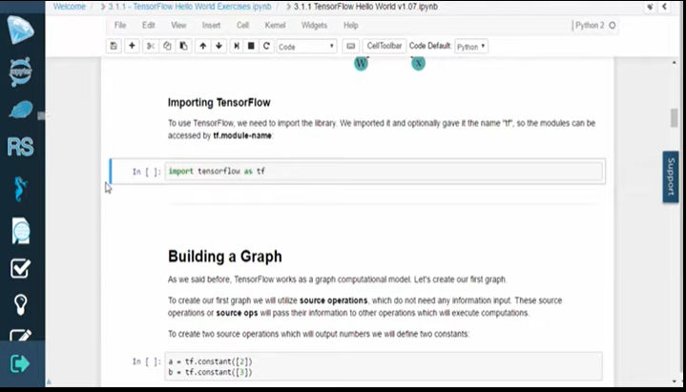

To use tensorflow, we need to import the library.

We'll give it the name TF so that we can access a module by writing TF dot and then the modules name.

Pour utiliser tensorflow, nous devons importer la bibliothèque.

Nous lui donnerons le nom TF afin de pouvoir accéder à un module en écrivant TF point et ensuite le nom du module.

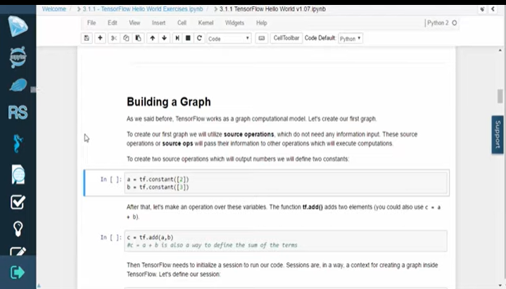

To create our first graph, we will start by using source operations which do not require any input.

These source operations or source Ops will pass their information to other operations which will actually run computations.

Let's create two source operations that will output numbers.

We will find them is A and B which you can see in the following piece of code.

We'll also define a simple computational operation.

TF dot add is used to sum two elements.

You could also use C equals A plus B since graphs need to be executed in the context of a session.

Pour créer notre premier graphique, nous commencerons par utiliser des opérations sources qui ne nécessitent aucune saisie.

Ces opérations sources ou Ops sources transmettront leurs informations à d'autres opérations qui effectueront effectivement les calculs.

Créons deux opérations sources qui produiront des chiffres.

Nous les trouverons sous les formes A et B que vous pouvez voir dans le code suivant.

Nous allons également définir une opération de calcul simple.

L'addition de points TF est utilisée pour additionner deux éléments.

Vous pouvez également utiliser C égal à A plus B puisque les graphiques doivent être exécutés dans le cadre d'une session.

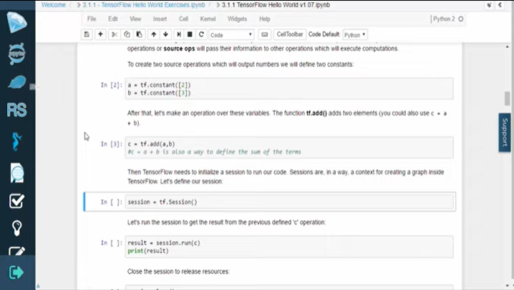

We need to create a session object to watch the graph.

Let's run the session to get the result from the previously defined see operation.

The following command closes the session in order to release resources.

Nous devons créer un objet de session pour observer le graphique.

Lançons la session pour obtenir le résultat de l'opération de visualisation définie précédemment.

La commande suivante permet de fermer la session afin de libérer des ressources.

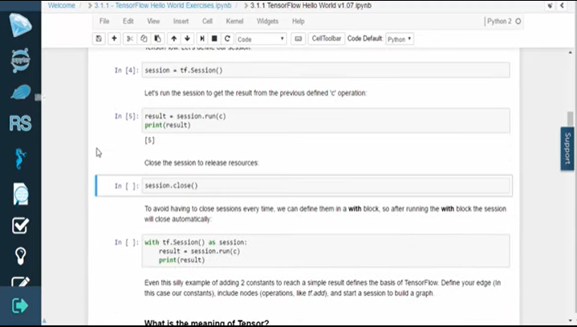

To avoid having to close the sessions every time, we can define them in a with block.

After running the with block the session will close automatically.

You're probably thinking that was a lot of work just to add two numbers together.

But it's extremely important that you understand the basic structure of tensorflow because once you do you can define any computations that you want.

And again tensorflow structure allows it to handle computations on different devices and even in clusters.

If you want to learn more about this you can run the method TF dot device.

Feel free to experiment with the structure of tensorflow in order to get a better idea of how it works.

If you want a list of all the mathematical operations that tensorflow supports you can check out the documentation. By now you should understand the structure of tensorflow and how to create a basic application.

Thank you for watching this video.

To practice and learn more go to the lab and run the code for yourself.

Pour éviter de devoir fermer les sessions à chaque fois, nous pouvons les définir dans un bloc avec.

Après l'exécution du bloc avec, la session se fermera automatiquement.

Vous pensez probablement que c'était beaucoup de travail de simplement additionner deux chiffres.

Mais il est extrêmement important que vous compreniez la structure de base de tensorflow, car une fois que vous l'aurez fait, vous pourrez définissez les calculs que vous souhaitez.

Et là encore, la structure tensorflow lui permet de gérer des calculs sur différents appareils et même en grappes.

Si vous voulez en savoir plus, vous pouvez utiliser la méthode TF dot device.

N'hésitez pas à expérimenter la structure de tensorflow afin d'avoir une meilleure idée de son fonctionnement.

Si vous voulez une liste de toutes les opérations mathématiques que tensorflow supporte, vous pouvez consulter la documentation. Vous devriez maintenant comprendre la structure de tensorflow et savoir comment créer une application de base.

Merci d'avoir regardé cette vidéo.

Pour vous entraîner et en apprendre davantage, allez au laboratoire et exécutez le code vous-même.

### Intro to Deep Learning



Hello, and welcome!

In this video, we will provide an introduction to Deep Learning, and see why it is such a hot topic today.

Bonjour et bienvenue !

Dans cette vidéo, nous vous proposons une introduction à l'apprentissage approfondi et vous expliquerons pourquoi ce sujet est si brûlant aujourd'hui.

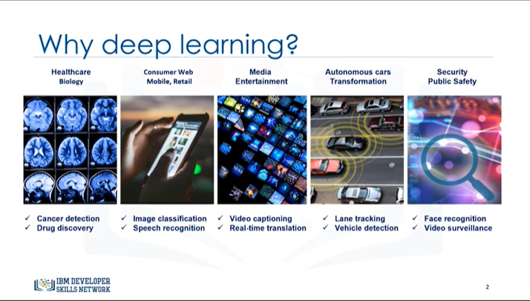

It is not an overstatement to say that Deep learning can be found all around us, as it is used in countless ways across all industries.

For example, Deep Learning is trying to help the health care industry on tasks such as cancer detection and drug discovery.

In the internet service and mobile phone industries, we can see various apps which are using Deep Learning for image/video classification and speech recognition, such as, Google Voice, Apple Siri, Microsoft Skype, and so on.

In media, entertainment, and news, we can see applications such as video captioning, real-time translation and personalization, or recommendation systems such as Netflix.

In the development of self-driving cars, Deep Learning is helping researchers to overcome significant research problems, such as sign and passenger detection or lane tracking.

In the Security field, Deep Learning is used for face recognition and video surveillance.

These are just a few examples of the industries in which Deep Learning is being applied; and it is being used in many other fields and domains as well.

Il n'est pas exagéré de dire que l'apprentissage approfondi se trouve tout autour de nous, car il est utilisé d'innombrables façons dans toutes les industries.

Par exemple, l'apprentissage approfondi tente d'aider le secteur des soins de santé dans des tâches telles que la détection du cancer et la découverte de médicaments.

Dans les secteurs des services Internet et de la téléphonie mobile, nous pouvons voir diverses applications qui utilisent l'apprentissage approfondi pour la classification des images/vidéos et la reconnaissance vocale, telles que Google Voice, Apple Siri, Microsoft Skype, etc.

Dans les médias, le divertissement et les nouvelles, nous pouvons voir des applications telles que le sous-titrage vidéo, la traduction et la personnalisation en temps réel, ou des systèmes de recommandation comme Netflix.

Dans le domaine de la mise au point de voitures à conduite autonome, Deep Learning aide les chercheurs à surmonter des problèmes de recherche importants, tels que la détection des panneaux et des passagers ou le suivi des voies.

Dans le domaine de la sécurité, Deep Learning est utilisé pour la reconnaissance des visages et la vidéosurveillance.

Ce ne sont là que quelques exemples des secteurs dans lesquels l'apprentissage approfondi est appliqué ; et il est également utilisé dans de nombreux autres domaines et secteurs.

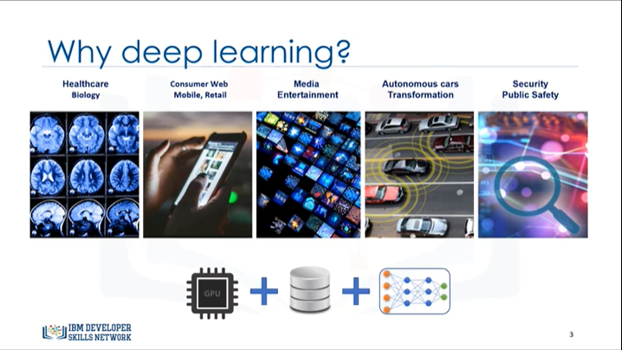

The increasing popularity of Deep Learning today comes from three recent advances in our field:

* First, in the dramatic increases in computer processing capabilities;
* second, in the availability of massive amounts of data for training computer systems;
* and third, in the advances in machine learning algorithms and research.

La popularité croissante de l'apprentissage approfondi aujourd'hui provient de trois avancées récentes dans notre domaine :

* Premièrement, l'augmentation spectaculaire des capacités de traitement informatique ;
* deuxièmement, la disponibilité de quantités massives de données pour la formation des systèmes informatiques ;
* et troisièmement, dans les progrès des algorithmes d'apprentissage automatique et de la recherche.

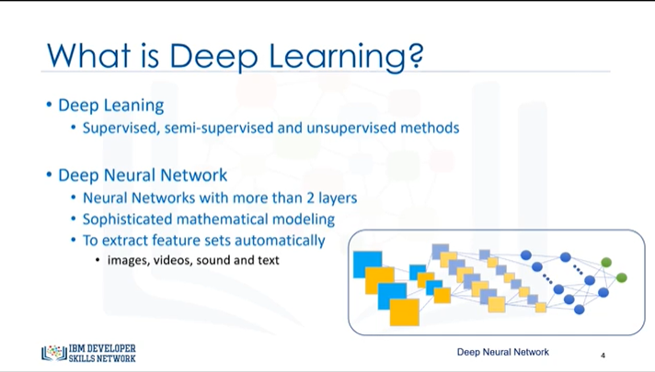

So, what is deep learning? Deep Learning is a series of supervised, semi-supervised and unsupervised methods that try to solve some machine learning problems using deep neural networks.

A deep neural network is a neural network which often has more than two layers, and uses specific mathematical modeling in each layer to process data.

Generally speaking, these networks are trying to automatically extract feature sets from the data, and this is why, they are mostly used in data types where the feature selection process is difficult, such as when analyzing unstructured datasets, such as image data, videos, sound and text.

Thanks for watching.

Alors, qu'est-ce que l'apprentissage profond ? L'apprentissage profond est une série de méthodes supervisées, semi-supervisées et non supervisées qui tentent de résoudre certains problèmes d'apprentissage machine en utilisant des réseaux neuronaux profonds.

Un réseau neuronal profond est un réseau de neurones qui comporte souvent plus de deux couches et qui utilise une modélisation mathématique spécifique dans chaque couche pour traiter les données.

En général, ces réseaux essaient d'extraire automatiquement des ensembles de caractéristiques des données, et c'est pourquoi, ils sont principalement utilisés dans les types de données où le processus de sélection des caractéristiques est difficile, comme lors de l'analyse d'ensembles de données non structurées, telles que les données d'images, les vidéos, le son et le texte.

Merci de regarder.

### Deep Neural Networks

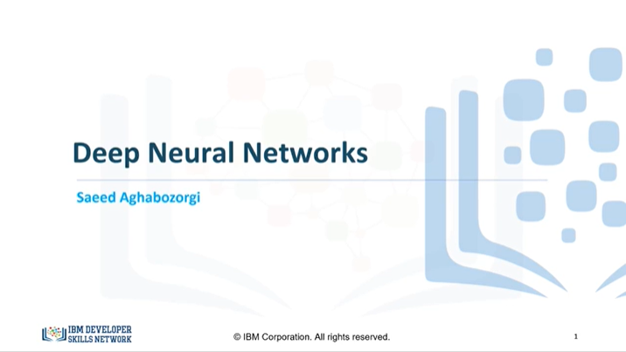

Hello, and welcome! In this video, we will provide an overview of several deep neural network models, and their applications.

Bonjour et bienvenue ! Dans cette vidéo, nous vous proposons un aperçu de plusieurs modèles de réseaux neuronaux profonds, et de leurs applications.

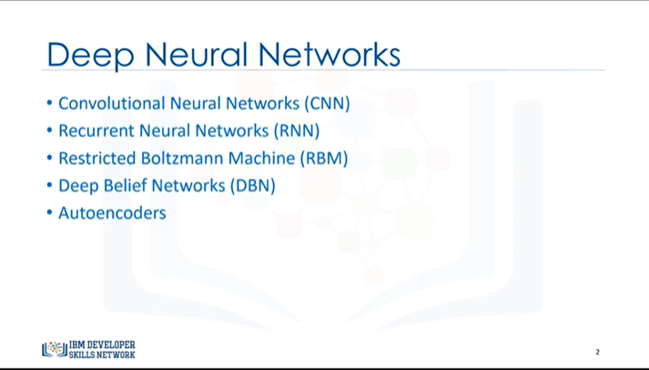

To better understand Deep Learning, let’s first take a look at different deep neural networks and their applications, namely:

* Convolutional Neural Networks (or CNNs)
* Recurrent Neural Networks (or RNNs)
* Restricted Boltzmann Machines (or RBMs)
* Deep Belief Networks (or DBNs),
* and finally Autoencoders.

Pour mieux comprendre l'apprentissage profond, examinons d'abord différents réseaux neuronaux profonds et leurs applications, à savoir

* Réseaux de neurones convolutifs (ou CNN)
* Réseaux neuronaux récurrents (ou RNN)
* Machines Boltzmann restreintes (ou RBM)
* Réseaux de croyances profondes (ou DBN),
* et enfin les Autoencodeurs.

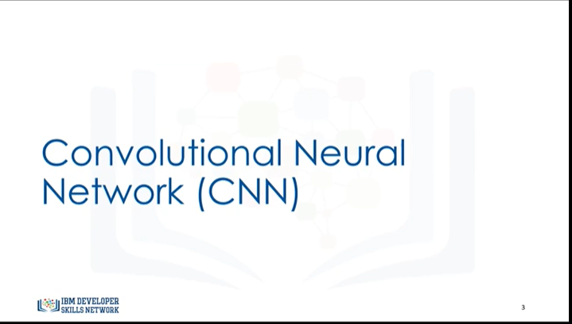

Let’s start with the Convolutional Neural Network, and see how it helps us to do a task, such as image classification.

Commençons par le réseau neuronal convolutif, et voyons comment il nous aide à accomplir une tâche, telle que la classification d'images.

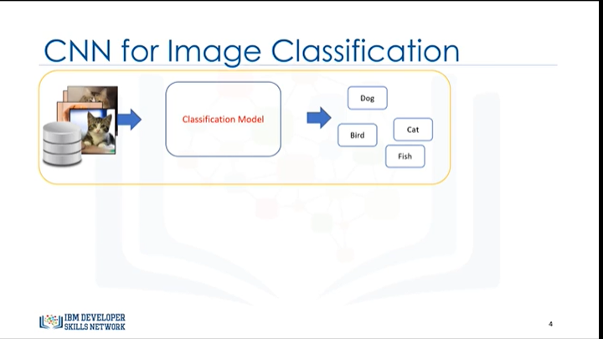

Assume that you have a dataset made up of a great many photos of cats and dogs, and you want to build a model that can recognize and differentiate them.

This model is supposed to look at this particular sample set of images and learn from them, toward becoming trained.

Later, given an unseen image of either a cat or a dog, we should be able to use this trained model to recognize the image as being one or the other.

Supposons que vous disposiez d'un ensemble de données constitué d'un grand nombre de photos de chats et de chiens et que vous souhaitiez construire un modèle capable de les reconnaître et de les différencier.

Ce modèle est censé examiner cet échantillon d'images et en tirer des enseignements, en vue d'un entraînement.

Plus tard, si l'on donne une image invisible d'un chat ou d'un chien, on devrait pouvoir utiliser ce modèle entraîné pour reconnaître l'image comme étant l'un ou l'autre.

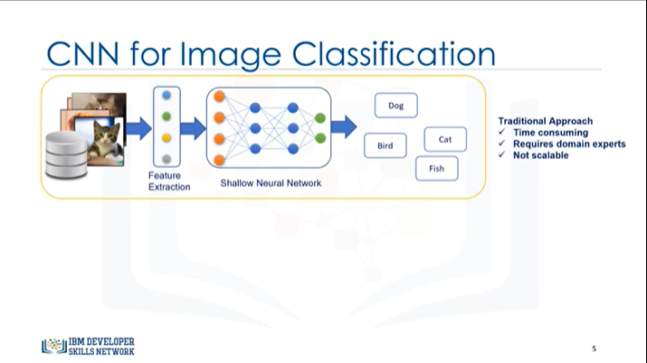

Traditionally, your first step in building such a model would be “feature extraction.”

That is, to choose the best features from your images, and then use those features in a classification algorithm, such as a shallow Neural Network.

Ideally, the result would be a model that, upon analyzing a new image, could accurately distinguish the animal in that photo as being either a “cat” or a “dog.”

There are countless features that could be extracted from the image, such as color, object edges, pixel location, and so on.

Of course, the better that you can define the feature sets, the more accurate and efficient your image-classification will be.

In fact, in the last two decades, there has been a lot of scientific research in the field of image processing, that is devoted to helping data scientists find the best feature sets from images, for the purposes of classification.

However, as you can imagine, the process of selecting and using the best features is tremendously time-consuming and is often ineffective.

Furthermore, extending the features to other types of images becomes an even greater challenge.

Indeed, it’s easy to see how difficult it would be to apply the features we’ve used to discriminate cats and dogs, to other discrimination tasks, such as recognizing hand-written digits, for example.

Therefore, the importance of feature selection can’t be overstated.

Traditionnellement, la première étape de la construction d'un tel modèle est l'"extraction de caractéristiques".

C'est-à-dire, choisir les meilleures caractéristiques de vos images, puis utiliser ces caractéristiques dans un algorithme de classification, comme un réseau neuronal peu profond.

Idéalement, le résultat serait un modèle qui, en analysant une nouvelle image, pourrait distinguer avec précision l'animal sur cette photo comme étant soit un "chat" soit un "chien".

D'innombrables caractéristiques pourraient être extraites de l'image, telles que la couleur, les bords de l'objet, l'emplacement des pixels, etc.

Bien entendu, mieux vous pouvez définir ces caractéristiques, plus la classification de votre image sera précise et efficace.

En fait, au cours des deux dernières décennies, de nombreuses recherches scientifiques ont été menées dans le domaine du traitement des images, afin d'aider les scientifiques à trouver les meilleurs ensembles de caractéristiques à partir des images, à des fins de classification.

Cependant, comme vous pouvez l'imaginer, le processus de sélection et d'utilisation des meilleures caractéristiques prend énormément de temps et est souvent inefficace.

En outre, l'extension des caractéristiques à d'autres types d'images devient un défi encore plus grand.

En effet, il est facile de voir à quel point il serait difficile d'appliquer les caractéristiques que nous avons utilisées pour discriminer les chats et les chiens à d'autres tâches de discrimination, comme la reconnaissance de chiffres écrits à la main, par exemple.

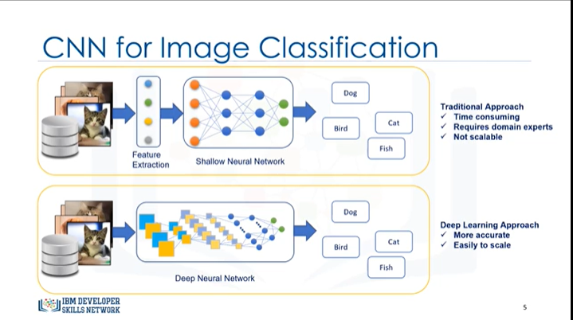

Enter “convolutional neural networks”.

Suddenly, without having to find or select features, this network automatically and effectively finds the best features for you.

So instead of you choosing what image features to use in classifying dogs vs. cats, Convolutional Neural Networks can automatically find those features and classify the images for you.

So, we can say that a Convolutional Neural Network - or CNN for short - is a deep learning approach that learns directly from samples in a way that is much more effective than traditional Neural networks.

Entrez "réseaux neuronaux convolutifs".

Soudain, sans avoir à trouver ou à sélectionner des caractéristiques, ce réseau trouve automatiquement et efficacement les meilleures caractéristiques pour vous.

Ainsi, au lieu de choisir les caractéristiques de l'image à utiliser pour classer les chiens ou les chats, les réseaux neuronaux convolutionnels peuvent trouver automatiquement ces caractéristiques et classer les images pour vous.

On peut donc dire qu'un réseau neuronal convolutif - ou CNN en abrégé - est une approche d'apprentissage profond qui apprend directement à partir d'échantillons d'une manière beaucoup plus efficace que les réseaux neuronaux traditionnels.

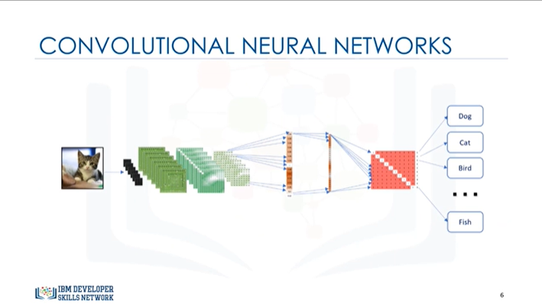

CNNs achieve this type of automatic feature selection and classification through multiple specific layers of sophisticated mathematical operations.

Through multiple layers, a CNN learns multiple levels of feature sets at different levels of abstraction.

And this leads to very effective classification.

Les CNN réalisent ce type de sélection et de classification automatique des caractéristiques par le biais de multiples couches spécifiques d'opérations mathématiques sophistiquées.

Grâce à ces couches multiples, un CNN apprend plusieurs niveaux d'ensembles de caractéristiques à différents niveaux d'abstraction.

Et cela conduit à une classification très efficace.

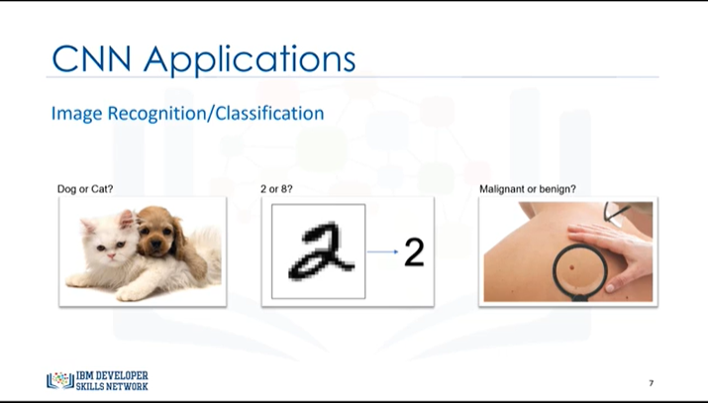CNNs have gained a lot of attention in the machine learning community over the last few years.

This is due to the wide range of applications where CNNs excel, especially machine vision projects, including image recognition or classification, such as distinguishing animal photos or digit recognition, to skin cancer classification.

Les CNN ont suscité beaucoup d'intérêt dans la communauté de l'apprentissage machine au cours des dernières années.

Cela est dû au large éventail d'applications dans lesquelles les CNN excellent, en particulier les projets de vision artificielle, y compris la reconnaissance ou la classification d'images, comme la distinction de photos d'animaux ou la reconnaissance de chiffres, à la classification du cancer de la peau.

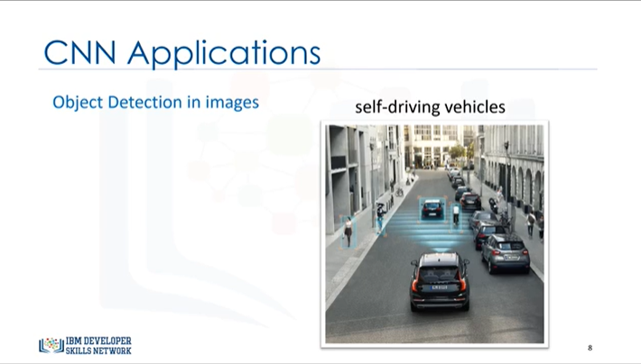

CNNs are also used in object detection, for example real-time recognition of passengers in images captured by self-driving cars.

Les CNN sont également utilisés pour la détection d'objets, par exemple la reconnaissance en temps réel des passagers dans les images capturées par les voitures à conduite automatique.

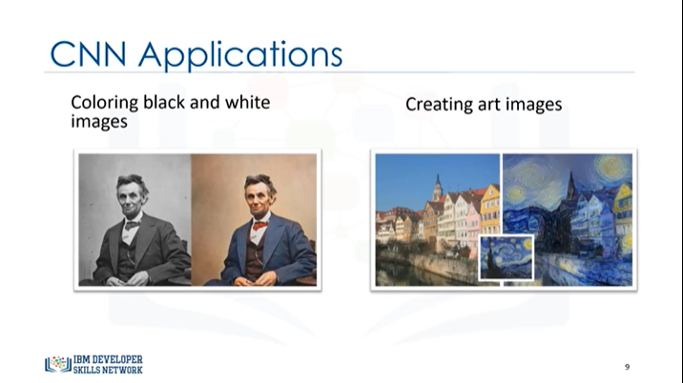

Or coloring black and white images, and creating art images.

Ou colorier des images en noir et blanc, et créer des images d'art.

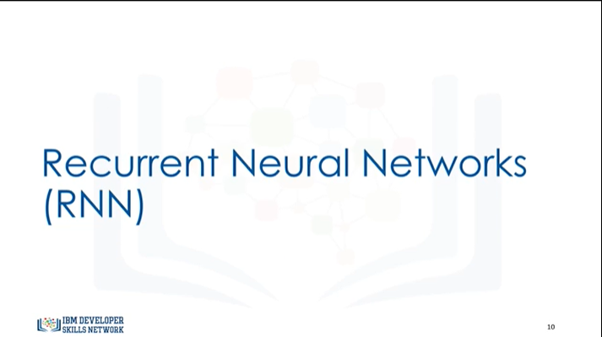

Now, let’s look at Recurrent Neural networks and the types of situations in which they can be used, to solve a problem.

Maintenant, examinons les réseaux de neurones récurrents et les types de situations dans lesquelles ils peuvent être utilisés, pour résoudre un problème.

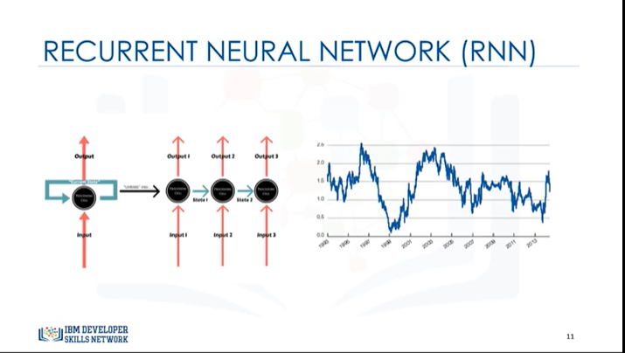

A Recurrent Neural Network, or RNN for short, is a type of deep learning approach, that tries to solve the problem of modeling sequential data.

Whenever the points in a dataset are dependent on the previous points, the data is said to be sequential.

For example, a stock market price is a sequential type of data because the price of any given stock in tomorrow’s market, to a great extent, depends on its price today.

As such, predicting the stock price tomorrow, is something that RNNs can be used for.

We simply need to feed the network with the sequential data, it then maintains the context of the data and thus, learns the patterns within the data.

Un réseau neuronal récurrent, ou RNN en abrégé, est un type d'approche d'apprentissage profond, qui tente de résoudre le problème de la modélisation des données séquentielles.

Chaque fois que les points d'un ensemble de données dépendent des points précédents, on dit que les données sont séquentielles.

Par exemple, le prix d'un marché boursier est un type de données séquentielles parce que le prix d'une action donnée sur le marché de demain dépend, dans une large mesure, de son prix d'aujourd'hui.

Les RNN peuvent donc être utilisés pour prévoir le prix de l'action de demain.

Nous devons simplement alimenter le réseau avec les données séquentielles, il maintient alors le contexte des données et apprend ainsi les modèles au sein des données.

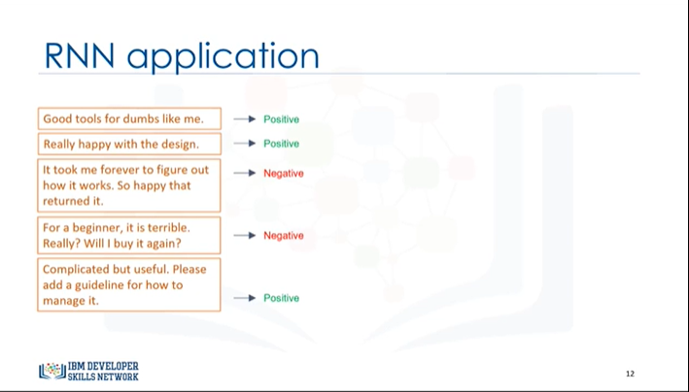

We can also use RNNs for sentiment analysis.

Let’s say for example, you’re scrolling through your product catalogue on a social network site and you see many comments related to a particular product of yours.

Rather than reading through dozens and dozens of comments yourself and having to manually calculate if they were mostly positive, you can let an RNN do that for you.

Indeed, an RNN can examine the sentiment of keywords in those reviews.

Please remember, though, that the sequence of the words or sentences, as well as the context in which they are used, is very important as well.

By feeding a sentence into an RNN, it takes all of this into account and determines if it the sentiment within it those product reviews are positive or negative.

Nous pouvons également utiliser les RNN pour l'analyse des sentiments.

Supposons par exemple que vous naviguiez dans votre catalogue de produits sur un site de réseau social et que vous voyiez de nombreux commentaires relatifs à un de vos produits en particulier.

Plutôt que de lire vous-même des dizaines et des dizaines de commentaires et de devoir calculer manuellement s'ils étaient majoritairement positifs, vous pouvez laisser un RNN le faire pour vous.

En effet, un RNN peut examiner le sentiment des mots-clés dans ces commentaires.

N'oubliez pas, cependant, que la séquence des mots ou des phrases, ainsi que le contexte dans lequel ils sont utilisés, sont également très importants.

En introduisant une phrase dans un RNN, il prend tout cela en compte et détermine si le sentiment qui y est exprimé est positif ou négatif.

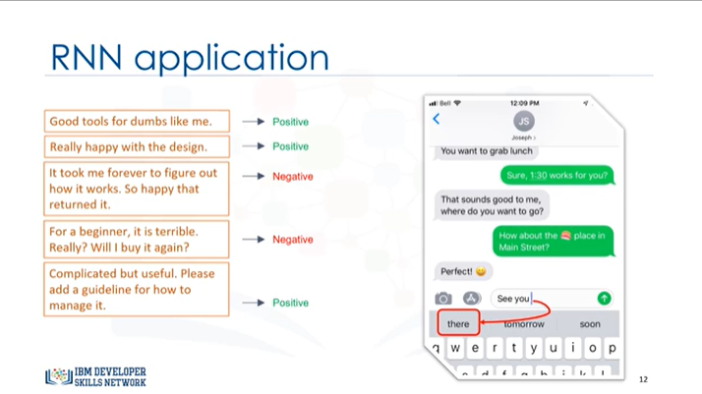

RNNs can also be used to predict the next word in a sentence.

I’m sure we’ve all seen how our mobile phone suggests words when we’re typing an email or a text.

This is a type of language modeling within RNN, where the model has learned from a big textual corpus, and now can predict the next word in the sentence.

As you can see, thinking in a sequential way, the word being suggested is very dependent on the previously typed words and the context of that message.

Les RNN peuvent également être utilisés pour prédire le mot suivant dans une phrase.

Je suis sûr que nous avons tous vu comment notre téléphone portable suggère des mots lorsque nous tapons un e-mail ou un texte.

Il s'agit d'un type de modélisation du langage dans les RNN, où le modèle a appris à partir d'un grand corpus textuel, et peut maintenant prédire le mot suivant dans la phrase.

Comme vous pouvez le voir, en pensant de manière séquentielle, le mot suggéré dépend beaucoup des mots précédemment tapés et du contexte de ce message.

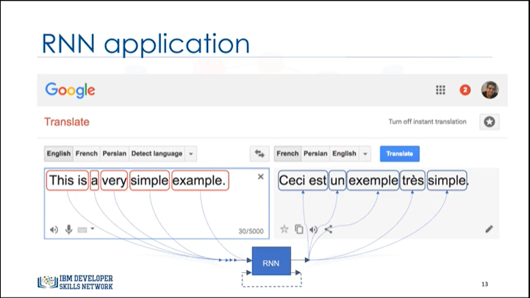

When needing quick translation of certain words into another language, a great many people today, use the translation service of Google translator.

We enter a sequence of words in English and it outputs a sequence of the words in French, as seen here.

This type of text translation is another example of how RNNs can be used.

This task is not based on a word-by-word transltion and applying grammar rules.

Instead, it is a probability model that has been trained on lots of data where the exact same text is translated into another language.

Lorsqu'ils ont besoin d'une traduction rapide de certains mots dans une autre langue, beaucoup de gens aujourd'hui, utilisent le service de traduction de Google translator.

Nous entrons une séquence de mots en anglais et il en sort une séquence de mots en français, comme on le voit ici.

Ce type de traduction de texte est un autre exemple de la manière dont les RNN peuvent être utilisés.

Cette tâche ne repose pas sur une traduction mot à mot et l'application de règles de grammaire.

Il s'agit plutôt d'un modèle de probabilité qui a été formé sur de nombreuses données où le même texte est exactement traduit dans une autre langue.

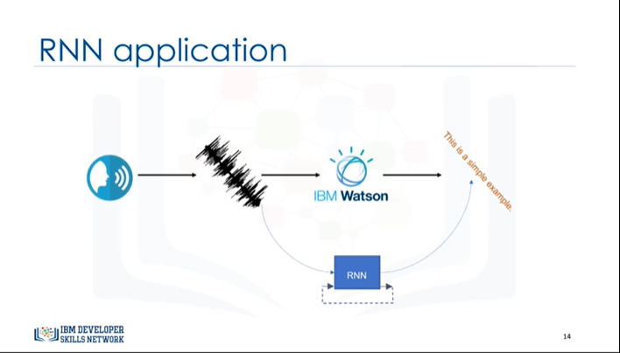

Speech-to-text is yet another useful and increasingly common application of RNNs.

In this case, the recognized voice is not only based on the word sound; RNNs also use the context around that sound to accurately recognize of the words being spoken into the device’s microphone.

Le "Speech-to-text" est une autre application utile et de plus en plus courante des RNN.

Dans ce cas, la voix reconnue n'est pas seulement basée sur le son du mot ; les RNN utilisent également le contexte autour de ce son pour reconnaître avec précision les mots prononcés dans le microphone de l'appareil.

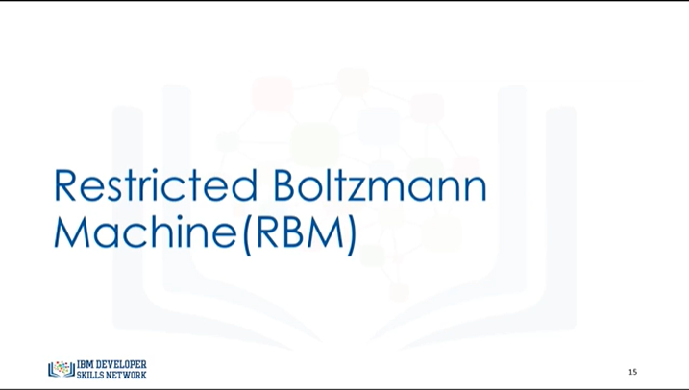

Now, let’s look at another type of neural network called a Restricted Boltzman Machine.

Examinons maintenant un autre type de réseau neuronal appelé "machine de Boltzman restreinte".

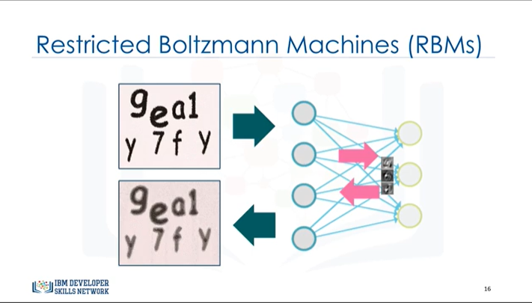

Restricted Boltzman Machines, or RBMs, are used to find the patterns in data in an unsupervised manner.

They are shallow neural nets that learn to reconstruct data by themselves.

They are very important models, because they can automatically extract meaningful features from a given input, without the need to label them.

Les machines Boltzman restreintes, ou RBM, sont utilisées pour trouver les modèles dans les données de manière non supervisée.

Ce sont des réseaux neuronaux peu profonds qui apprennent à reconstruire les données par eux-mêmes.

Ce sont des modèles très importants, car ils peuvent extraire automatiquement des caractéristiques significatives d'une entrée donnée, sans qu'il soit nécessaire de les étiqueter.

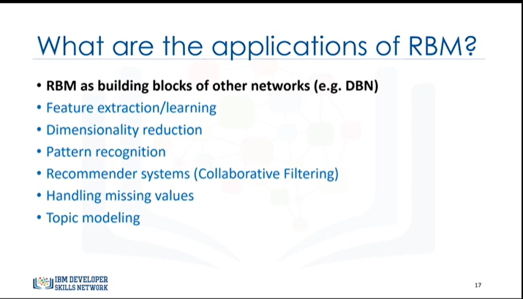

RBMs might not be outstanding if you look at them as independent networks, but they are significant as building blocks of other networks, such as Deep Belief Networks.

Essentially, RBMs are useful for unsupervised tasks such as :

* + feature extraction,
  + dimensionality reduction,
  + pattern recognition,
  + recommender systems,
  + handling missing values,
* And topic modeling.

Les RBM ne sont peut-être pas exceptionnels si vous les considérez comme des réseaux indépendants, mais ils sont importants en tant que composantes d'autres réseaux, tels que les Deep Belief Networks.

Les RBM sont essentiellement utiles pour des tâches non supervisées telles que :

* l'extraction de caractéristiques,
* la réduction de la dimensionnalité,
* la reconnaissance des formes,
* systèmes de recommandation,
* la gestion des valeurs manquantes,
* Et la modélisation des sujets.

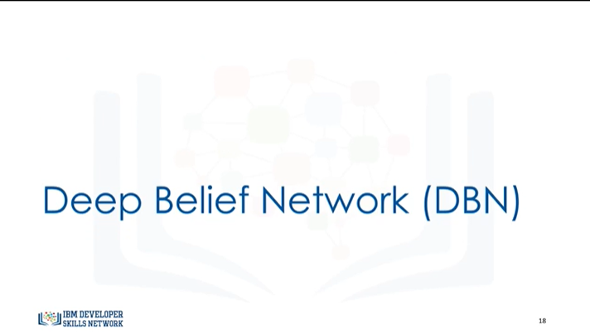

Now let’s look at Deep Belief Networks and see how they are built on top of RBMs.

Examinons maintenant les réseaux de convictions profondes et voyons comment ils sont construits sur les RBM.

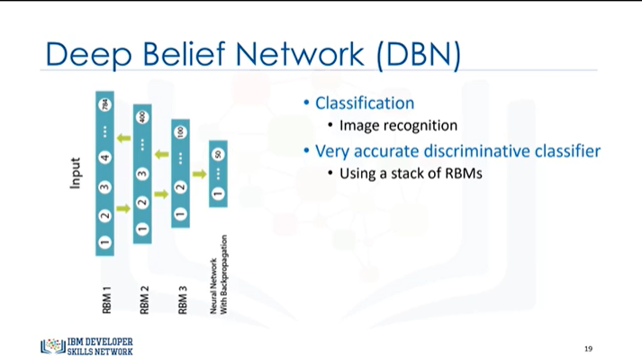

A Deep Belief Network is a network that was invented to solve an old problem in traditional artificial neural networks.

Which problem?

The back-propagation problem, that can often cause “local minima” or “vanishing gradients” issues in the learning process.

A DBN is built to solve this by the stacking of multiple RBMs.

So, what are the applications of DBNs?

DBNs are generally used for classification -- same as traditional MLPs.

So, one of the most important applications of DBNs is image recognition.

The important part to remember, here, is that a DBN is a very accurate discriminative classifier.

As such, we don’t need a big set of labeled data to train a Deep Belief Network; in fact, a small set works fine because feature extraction is unsupervised by a stack of RBMs.

Un réseau de croyances profondes est un réseau qui a été inventé pour résoudre un vieux problème dans les réseaux neuronaux artificiels traditionnels.

Quel problème ?

Le problème de la rétropropagation, qui peut souvent causer des problèmes de "minima locaux" ou de "gradients de disparition" dans le processus d'apprentissage.

Un DBN est construit pour résoudre ce problème par l'empilage de plusieurs RBM.

Quelles sont donc les applications des DBN ?

Les DBN sont généralement utilisés pour la classification, tout comme les MLP traditionnels.

Ainsi, l'une des applications les plus importantes des DBN est la reconnaissance d'images.

La partie importante à retenir, ici, est qu'un DBN est un classificateur discriminatif très précis.

En tant que tel, nous n'avons pas besoin d'un grand ensemble de données étiquetées pour former un Deep Belief Network ; en fait, un petit ensemble fonctionne bien parce que l'extraction des caractéristiques n'est pas supervisée par une pile de RBM.



Now, let’s look at Autoencoders.

Examinons maintenant les auto-codeurs.

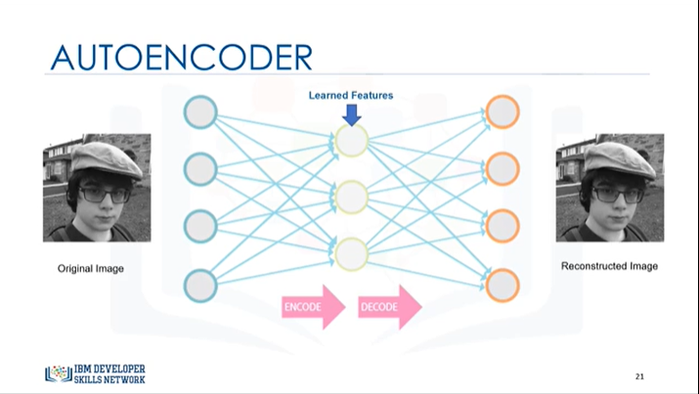

Much like RBMs, Autoencoders were invented to address the issue of extracting desirable features.

And again, much like RBMs, Autoencoders try to recreate a given input, but do so with a slightly different network architecture and learning method.

Autoencoders take a set of unlabeled inputs, encodes them into short codes, and then uses those to reconstruct the original image, while extracting the most valuable information from the data.

Tout comme les RBM, les auto-codeurs ont été inventés pour résoudre le problème de l'extraction des caractéristiques désirables.

Là encore, comme les RBM, les auto-codeurs tentent de recréer une entrée donnée, mais le font avec une architecture réseau et une méthode d'apprentissage légèrement différentes.

Les auto-codeurs prennent un ensemble d'entrées non étiquetées, les encodent en codes courts, puis les utilisent pour reconstruire l'image originale, tout en extrayant les informations les plus précieuses des données.

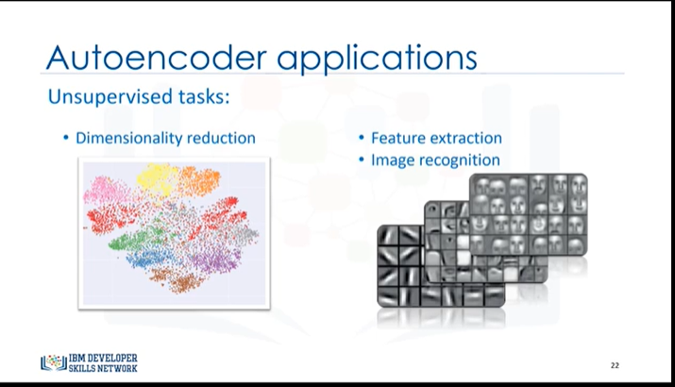

What are the applications of Autoencoders?

Well, Autoencoders are employed in some of the largest deep learning applications, especially for unsupervised tasks.

As the encoder part of the network, Autoencoders compress data from the input layer into a short code -- a method that can be used for “dimensionality reduction” tasks.

Also, in stacking multiple Autoencoder layers, the network learns multiple levels of representation at different levels of abstraction.

For example, to detect a face in an image, the network encodes the primitive features, like the edges of a face.

Then, the first layer's output goes to the second Autoencoder, to encode the less local features, like the nose, and so on.

Therefore, it can be used for Feature Extraction and image recognition.

By now, you should have a good sense of deep neural networks.

This concludes this video … Thanks for watching.

Quelles sont les applications des auto-codeurs ?

Eh bien, les auto-codeurs sont utilisés dans certaines des plus grandes applications d'apprentissage approfondi, en particulier pour les tâches non supervisées.

En tant qu'encodeurs du réseau, les auto-codeurs compriment les données de la couche d'entrée en un code court, une méthode qui peut être utilisée pour les tâches de "réduction de la dimensionnalité".

De plus, en empilant plusieurs couches d'Autoencodeurs, le réseau apprend plusieurs niveaux de représentation à différents niveaux d'abstraction.

Par exemple, pour détecter un visage dans une image, le réseau encode les caractéristiques primitives, comme les bords d'un visage.

Ensuite, la sortie de la première couche va au deuxième Autoencodeur, pour encoder les caractéristiques moins locales, comme le nez, etc.

Il peut donc être utilisé pour l'extraction de caractéristiques et la reconnaissance d'images.

Vous devriez maintenant avoir une bonne idée des réseaux neuronaux profonds.

Ceci conclut cette vidéo ... Merci d'avoir regardé.

### Module 2 - Convolutional Networks

### Learning Objectives

**In this lesson you will learn about:**

* + - Introduction to Convolutional Networks
    - Convolution and Feature Learning
    - Convolution with Python and Tensor Flow
    - The MNIST Database
    - Multilayer Perceptron with Tensor Flow
    - Convolutional Network with Tensor Flow

Dans cette leçon, vous en apprendrez plus sur :

* Introduction aux réseaux convolutionnels
* Convolution et apprentissage des caractéristiques
* Convolution avec python et flux tenseur
* La base de données du MNIST
* Perceptron multicouche avec flux tenseur
* Réseau convolutif avec flux tenseur

### Introduction to Convolutional Networks



Hello, and welcome!

In this video, we’ll be reviewing a brief introduction to the convolutional neural network model.

Bonjour et bienvenue !

Dans cette vidéo, nous allons passer en revue une brève introduction au modèle de réseau neuronal convolutif.

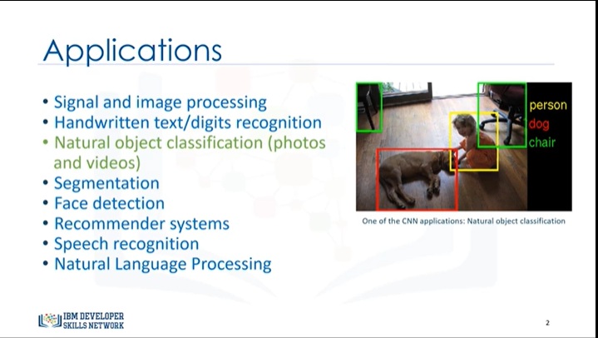

Convolutional neural networks, or CNNs, have gained a lot of attention in the machine learning community over the last few years.

This is due to the wide range of applications where CNNs excel, such as object detection and speech recognition.

In a later part of this video, we’ll examine the object recognition problem, which is a key consideration when using CNNs.

You’ll also get an idea of how a CNN’s structure allows it to extract the elements from an image.

For example, you’ll see how a CNN learns to pick out a person, or a dog, or even chairs from an image, even if the chairs are only partially visible.

Indeed, this is not an easy task for computers, and it took years of dedicated research to achieve this.

Les réseaux neuronaux convolutifs, ou CNN, ont suscité beaucoup d'intérêt dans la communauté de l'apprentissage machine au cours des dernières années.

Cela est dû au large éventail d'applications dans lesquelles les CNN excellent, telles que la détection d'objets et la reconnaissance vocale.

Dans une partie ultérieure de cette vidéo, nous examinerons le problème de la reconnaissance d'objets, qui est une considération clé lors de l'utilisation des CNN.

Vous aurez également une idée de la façon dont la structure d'un CNN permet d'extraire les éléments d'une image.

Par exemple, vous verrez comment un CNN apprend à reconnaître une personne, un chien ou même des chaises à partir d'une image, même si les chaises ne sont que partiellement visibles.

En effet, ce n'est pas une tâche facile pour les ordinateurs, et il a fallu des années de recherche intensive pour y parvenir.

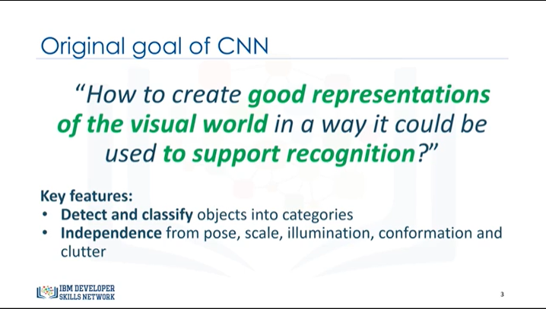

The original goal of the CNN was to form the best possible representation of our visual world, in order to support recognition tasks.

The CNN solution needed to have two key features to make it viable : First, it needed to be able to detect the

objects in the image and place them into the appropriate category.

And second, it also needed to be robust against differences in pose, scale, illumination, conformation, and clutter.

The importance of this second feature simply cannot be overstated, since this was historically a huge limitation of hand-coded algorithms.

L'objectif initial du CNN était de former la meilleure représentation possible de notre monde visuel, afin de soutenir les tâches de reconnaissance.

Pour être viable, la solution CNN devait présenter deux caractéristiques essentielles : premièrement, elle devait être capable de détecter les objets dans l'image et les placer dans la catégorie appropriée.

Ensuite, elle devait également être résistante aux différences de pose, d'échelle, d'éclairage, de conformation et d'encombrement.

L'importance de cette deuxième caractéristique ne peut tout simplement pas être surestimée, car il s'agissait historiquement d'une énorme limitation des algorithmes codés à la main.

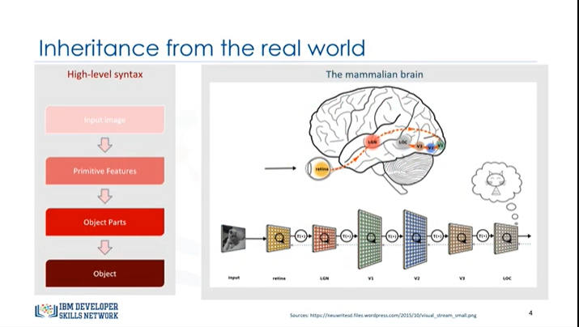

Interestingly enough, the solution to the object recognition issue was inspired by examining the way our own visual cortex operates.

In short, the CNN starts with an input image, it then extracts a few primitive features, and combines those features to form certain parts of the object; and finally, it pulls together all of the various parts to form the object itself.

In essence, it is a hierarchical way of seeing objects.

That is, in the first layer, very simple feature are detected.

Then, these are combined to shape more complicated features in the second layer, and so on to detect things like a cat or a dog or any other object we’re needing to detect.

The Convolutional Neural Network was developed from this sequence of steps.

Il est intéressant de noter que la solution au problème de la reconnaissance des objets a été inspirée par l'examen du fonctionnement de notre propre cortex visuel.

En bref, la CNN commence par une image d'entrée, elle extrait ensuite quelques caractéristiques primitives, et combine ces caractéristiques pour former certaines parties de l'objet ; et enfin, elle rassemble toutes les différentes parties pour former l'objet lui-même.

Il s'agit essentiellement d'une façon hiérarchique de voir les objets.

C'est-à-dire que dans la première couche, des caractéristiques très simples sont détectées.

Ensuite, ces éléments sont combinés pour former des éléments plus complexes dans la deuxième couche, et ainsi de suite pour détecter des choses comme un chat ou un chien ou tout autre objet que nous devons détecter.

Le réseau neuronal convolutif a été développé à partir de cette séquence d'étapes.

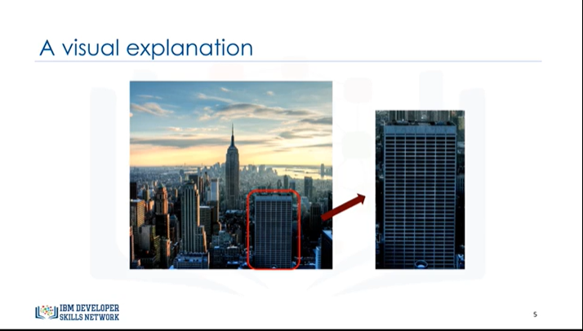

Let’s consider the building in the lower right hand corner of this image.

How can a trained CNN learn and recognize that it’s an image of building, rather than some of the other elements that are situated in the photograph, such as a person, or even those clouds in the sky ?

Considérons le bâtiment dans le coin inférieur droit de cette image.

Comment une CNN entraînée peut-elle apprendre et reconnaître qu'il s'agit d'une image d'un bâtiment, plutôt que de certains des autres éléments qui se trouvent sur la photo, comme une personne, ou même ces nuages dans le ciel ?

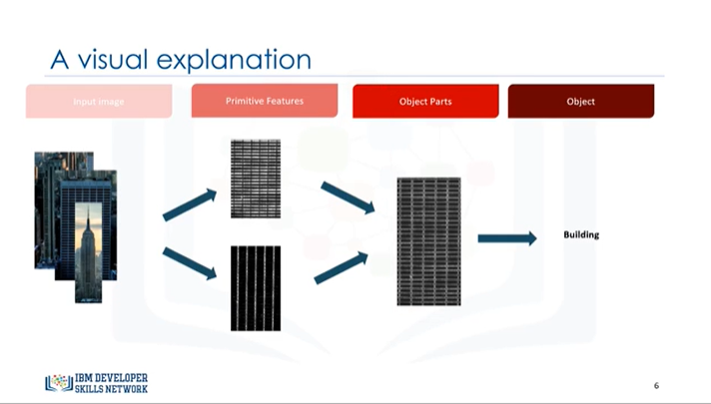

Well, in the training phase, CNNs would receive many building images as input.

Then, CNNs will automatically find that the best primitive features for a building would be things like horizontal and vertical lines.

Much like the neurons firing in a person’s visual cortex, the first layer in a CNN reacts, so to speak, when it receives an image that has horizontal or vertical lines.

Once these simpler features, such as lines, are combined, CNNs learn to form higher abstract components, like the windows of the building and the building’s external shape.

It can then use these basic parts to form the complete object, and learn how the entire building essentially looks like.

Later, if it sees an image of a building that it hasn’t seen before, CNNs can make a decision if the new input image is of a building, based on the persistence of the various features it has stored.

It is the same process for learning and detecting other objects, such as faces, animals, cars, and so on.

So, as you can see, the CNN, is a set of layers, wit each of them being responsible to detect a set of feature sets.

And these features are going to be more abstract as it goes further into examining the next layer.

So at this point, you should have a basic understanding of the principles behind a convolutional neural network, and how CNNs might be used in an application.

Thanks for watching.

Dans la phase de formation, les CNN recevraient de nombreuses images de bâtiments en entrée.

Ensuite, les CNN trouveront automatiquement que les meilleures caractéristiques primitives d'un bâtiment sont les lignes horizontales et verticales.

Tout comme les neurones qui tirent dans le cortex visuel d'une personne, la première couche d'une CNN réagit, pour ainsi dire, lorsqu'elle reçoit une image qui présente des lignes horizontales ou verticales.

Une fois que ces caractéristiques plus simples, telles que les lignes, sont combinées, les CNN apprennent à former des composantes abstraites plus élevées, comme les fenêtres du bâtiment et la forme extérieure du bâtiment.

Elle peut ensuite utiliser ces éléments de base pour former l'objet complet, et apprendre à quoi ressemble essentiellement l'ensemble du bâtiment.

Plus tard, si elle voit une image d'un bâtiment qu'elle n'a jamais vue auparavant, la CNN peut décider si la nouvelle image d'entrée est celle d'un bâtiment, en fonction de la persistance des différentes caractéristiques qu'elle a stockées.

C'est le même processus pour l'apprentissage et la détection d'autres objets, tels que les visages, les animaux, les voitures, etc.

Ainsi, comme vous pouvez le voir, la CNN est un ensemble de couches, chacune d'entre elles étant responsable de la détection d'un ensemble de caractéristiques.

Et ces caractéristiques vont devenir plus abstraites au fur et à mesure que l'on examine la couche suivante.

À ce stade, vous devriez donc avoir une compréhension de base des principes qui sous-tendent un réseau neuronal convolutif et de la manière dont les CNN peuvent être utilisés dans une application.

Merci de nous avoir suivis.

### CNNs for Classification



Hello, and welcome!

In this video, we’ll explain how CNN can solve an image classification problem such as digit recognition.

Bonjour et bienvenue !

Dans cette vidéo, nous allons expliquer comment CNN peut résoudre un problème de classification d'images tel que la reconnaissance numérique.

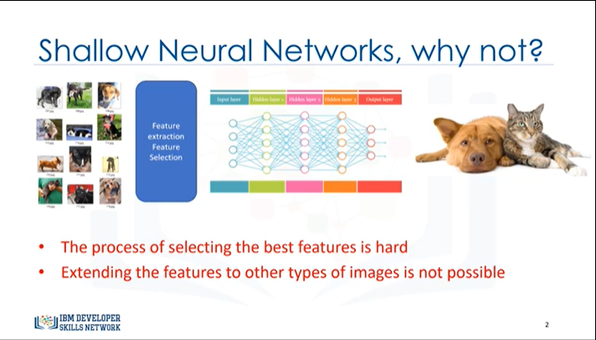

First, let’s see why traditional shallow neural networks do not work as well as CNN.

As mentioned before, one of the important steps in the modeling for classification with Shallow Neural Networks, is the feature extraction step.

These chosen features could simply be the color, object edges, pixel location, or countless other features that could be extracted from the images.

Of course, the better and more effective the feature sets you find, the more accurate and efficient the image classification you can obtain.

However, as you can imagine, the process of selecting the best features is tremendously time-consuming, and is often ineffective.

Also, extending the features to other types of images becomes an even greater problem.

Tout d'abord, voyons pourquoi les réseaux neuronaux traditionnels peu profonds ne fonctionnent pas aussi bien que CNN.

Comme mentionné précédemment, l'une des étapes importantes de la modélisation pour la classification avec les réseaux neuronaux peu profonds, est l'étape d'extraction des caractéristiques.

Ces caractéristiques choisies peuvent être simplement la couleur, les bords de l'objet, l'emplacement du pixel, ou d'innombrables autres caractéristiques qui peuvent être extraites des images.

Bien entendu, plus les caractéristiques choisies sont bonnes et efficaces, plus la classification de l'image est précise et efficace.

Cependant, comme vous pouvez l'imaginer, le processus de sélection des meilleures caractéristiques prend énormément de temps et est souvent inefficace.

En outre, l'extension des caractéristiques à d'autres types d'images devient un problème encore plus important.

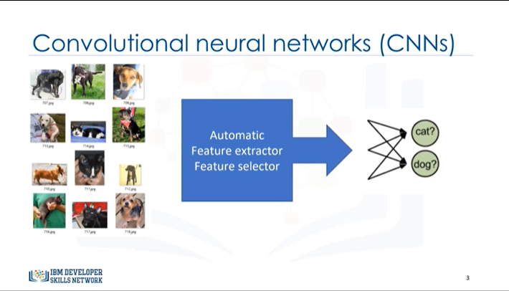

Convolutional neural networks (or CNNs) try to solve this problem by using more hidden layers, and also with more specific layers.

So, when using CNN, instead of you choosing image features, to classify dogs vs. cats, for instance, CNNs can automatically find those features and classify the images for you.

Les réseaux neuronaux convolutionnels (ou CNN) tentent de résoudre ce problème en utilisant des couches plus cachées, et aussi avec des couches plus spécifiques.

Ainsi, lorsque vous utilisez un CNN, au lieu de choisir des caractéristiques de l'image, pour classer les chiens par rapport aux chats, par exemple, les CNN peuvent automatiquement trouver ces caractéristiques et classer les images pour vous.

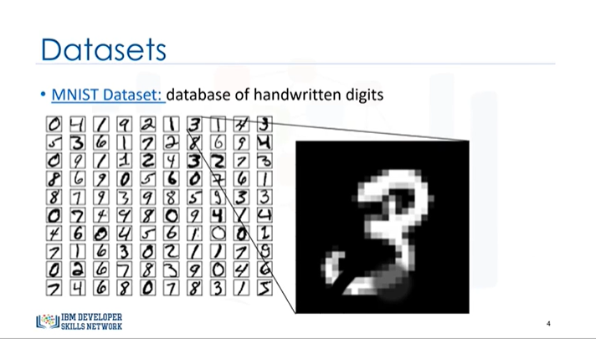

Instead of using a dogs and cats dataset, though, let’s use a more practical example here.

The MNIST dataset is a "database of handwritten digits that has a training set of 60,000 examples.

The great thing about the MNIST dataset is that the digits have been size-normalized and centered in a fixed-size image".

Mais au lieu d'utiliser un ensemble de données sur les chiens et les chats, prenons un exemple plus pratique.

L'ensemble de données du MNIST est une "base de données de chiffres manuscrits qui comporte un ensemble de formation de 60 000 exemples.

L'avantage de cette base de données est que les chiffres ont été normalisés et centrés dans une image de taille fixe".

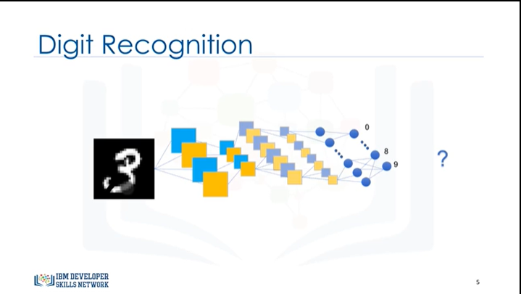

Now, consider the digit recognition problem.

We would like to classify images of handwritten numbers, where the observations are the intensity of the pixels.

And, the target will be a digit, from 0 to 9.

So, our objective here is to build a digit recognition system using CNN.

Maintenant, examinons le problème de la reconnaissance des chiffres.

Nous voudrions classer les images de nombres manuscrits, où les observations sont l'intensité des pixels.

Et, la cible sera un chiffre, de 0 à 9.

Donc, notre objectif ici est de construire un système de reconnaissance de chiffres en utilisant CNN.

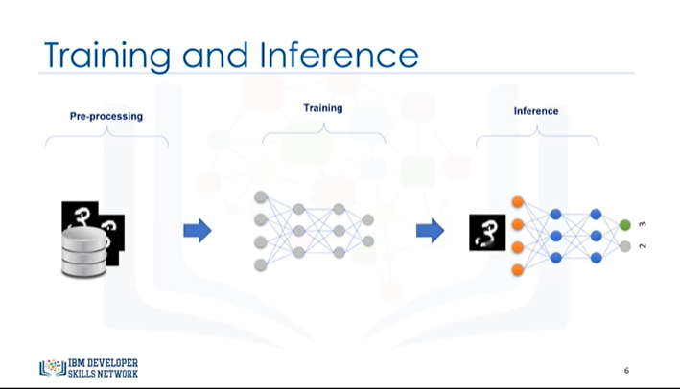

Now let’s look at it from a higher level.

Basically, if we look at the pipeline of our deep learning process, we can see the following phases:

* First, pre-processing of input data.
* Second, training the deep learning model.
* And third, inference and deployment of the model.

In the first part, we have to convert the images to a readable and proper format for our network.

Then, an untrained network is fed with a big dataset of the images in the Training phase, so as to allow the network to learn.

That is, we build a CNN, and train it with many hand-written images in the training set.

Finally, we use the trained model in the Inference phase, which classifies a new image by inferring its similarity to the trained model.

So, this model can be deployed and used as a digit recognition model for unseen cases.

Voyons maintenant les choses d'un point de vue plus élevé.

Fondamentalement, si nous examinons le pipeline de notre processus d'apprentissage profond, nous pouvons voir les phases suivantes :

- Premièrement, le prétraitement des données d'entrée.

- Deuxièmement, la formation du modèle d'apprentissage profond.

- Et troisièmement, l'inférence et le déploiement du modèle.

Dans la première partie, nous devons convertir les images dans un format lisible et approprié pour notre réseau.

Ensuite, un réseau non formé est alimenté avec un grand ensemble de données des images dans la phase de formation, afin de permettre au réseau d'apprendre.

Autrement dit, nous construisons un réseau CNN et nous le formons avec de nombreuses images manuscrites dans la série de formation.

Enfin, nous utilisons le modèle formé dans la phase d'inférence, qui permet de classer une nouvelle image en déduisant sa similarité avec le modèle formé.

Ainsi, ce modèle peut être déployé et utilisé comme modèle de reconnaissance numérique pour les cas non vus.

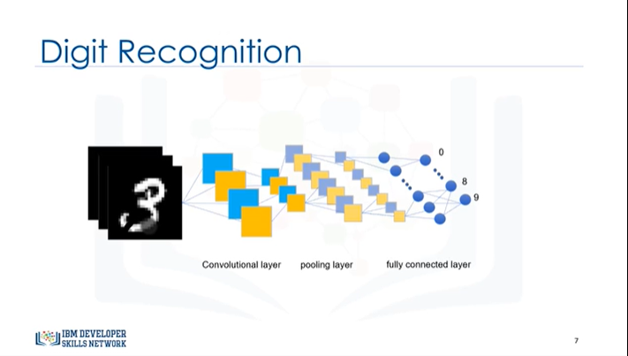

Now let’s focus on the training process.

As mentioned before, a deep neural network not only has multiple hidden layers, the type of layers and their connectivity also is different from a shallow neural network, in that it usually has multiple Convolutional layers,

pooling layers, as well as fully connected layers.

The convolutional layer applies a convolution operation to the input, and passes the result to the next layer.

The pooling layer combines the outputs of a cluster of neurons in the previous layer into a single neuron in the next layer.

And then, the fully connected layers connect every neuron in the previous layer to every neuron in the next layer.

In the next video, you will learn more about these layers and their specifications, in detail.

Thanks for watching.

Concentrons-nous maintenant sur le processus de formation.

Comme mentionné précédemment, un réseau neuronal profond n'a pas seulement de multiples couches cachées, le type de couches et leur connectivité est également différent d'un réseau neuronal peu profond, en ce sens qu'il a généralement de multiples couches convolutionnelles, des couches de mise en commun, ainsi que des couches entièrement connectées.

La couche convolutionnelle applique une opération de convolution à l'entrée, et passe le résultat à la couche suivante.

La couche de mise en commun combine les sorties d'un groupe de neurones de la couche précédente en un seul neurone de la couche suivante.

Ensuite, les couches entièrement connectées relient chaque neurone de la couche précédente à chaque neurone de la couche suivante.

Dans la prochaine vidéo, vous en apprendrez plus sur ces couches et leurs spécifications, en détail.

Merci d'avoir regardé.

### CNN Architecture

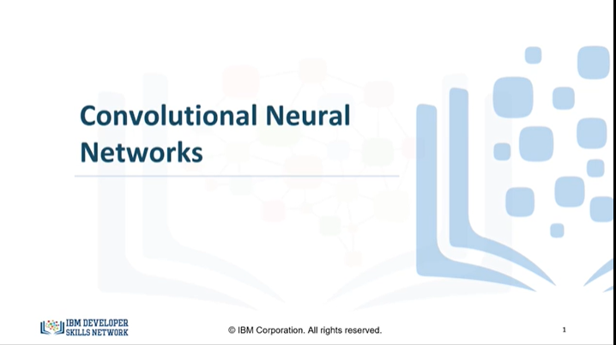

Hello, and welcome!

In this video, we’ll be examining the architecture of the convolutional neural network model.

Bonjour et bienvenue !

Dans cette vidéo, nous allons examiner l'architecture du modèle de réseau neuronal convolutif.

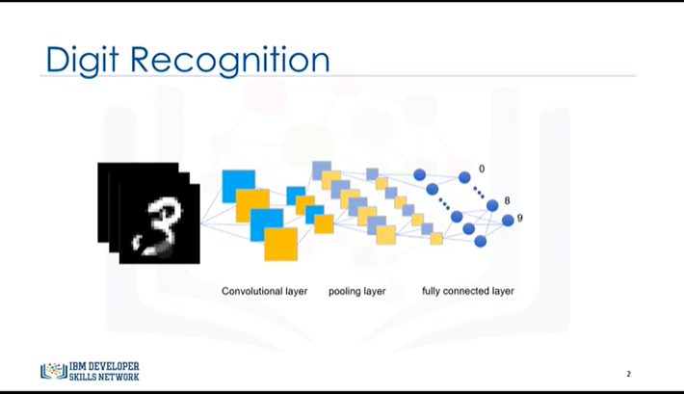

As previously mentioned, CNN is a type of neural network, empowered with some specific hidden layers, including the Convolutional layer, the Pooling layer, and the Fully-Connected layer.

Comme mentionné précédemment, CNN est un type de réseau neuronal, doté de certaines couches cachées spécifiques, notamment la couche convolutionnelle, la couche de mise en commun et la couche entièrement connectée.

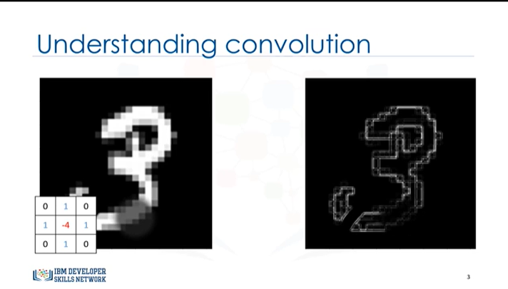

Let’s start with the first layer, the Convolutional layer.

The main purpose of the Convolutional layer is to detect different patterns or features from an input image, for example, its edges.

Assume that you have an image, and you want to find the edges from the photo ...

so that you can define a filter, which is also called a kernel.

Now, if you slide the filter over the image, and apply the dot product of the filter to the image pixels, the result would be a new image with all the edges.

That is, applying the filter to the left image will result in the right features that are typically useful for the initial layers of a CNN.

In fact, the output is one of the very first primitive feature sets in the hierarchy of features.

It is one of the key concepts behind CNNs.

Commençons par la première couche, la couche convolutionnelle.

Le but principal de la couche Convolutionnelle est de détecter différents motifs ou caractéristiques d'une image d'entrée, par exemple, ses bords.

Supposons que vous ayez une image et que vous vouliez trouver les bords de la photo ... afin de pouvoir définir un filtre, également appelé noyau.

Maintenant, si vous faites glisser le filtre sur l'image, et que vous appliquez le produit des points du filtre aux pixels de l'image, le résultat sera une nouvelle image avec tous les bords.

Autrement dit, en appliquant le filtre à l'image de gauche, vous obtiendrez les caractéristiques de droite qui sont généralement utiles pour les couches initiales d'un CNN.

En fait, le résultat est l'un des tout premiers ensembles de caractéristiques primitives dans la hiérarchie des caractéristiques.

C'est l'un des concepts clés des CNN.

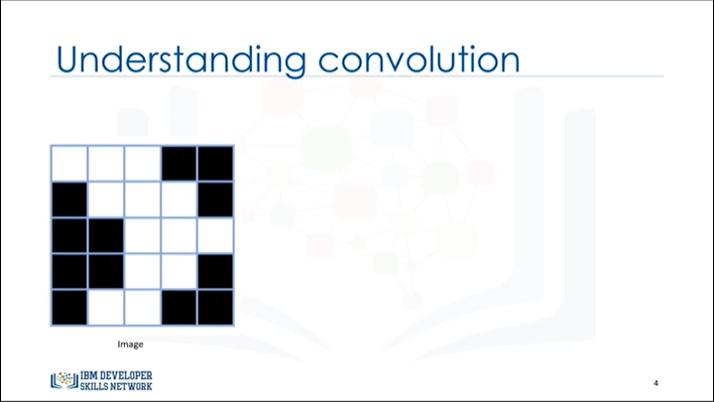

Now, the question is : what really happens mathematically when we apply a filter or kernel on an image ?

This brings us to the Convolution process.

Convolution is a function that can detect edges, orientations, and small patterns in an image.

The convolution operation can be seen as a mathematical function.

Imagine that we have a simple black and white image as you see here.

Maintenant, la question est : que se passe-t-il réellement, mathématiquement, lorsque nous appliquons un filtre ou un noyau sur une image ?

Cela nous amène au processus de convolution.

La convolution est une fonction qui permet de détecter les bords, les orientations et les petits motifs d'une image.

L'opération de convolution peut être considérée comme une fonction mathématique.

Imaginez que nous ayons une simple image en noir et blanc comme vous le voyez ici.

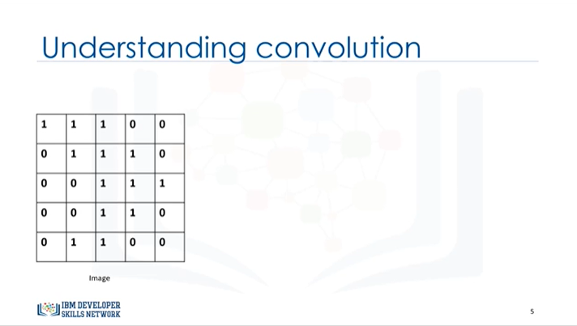

We can convert the image to a matrix of pixels with binary values, where 1 means a white pixel and 0 represents a black pixel.

Please keep in mind, however, that the most common usage is a value between 0 and 255 for a grayscale image, or a 3-channel image for a color image.

But for now and for the sake of simplicity, let’s use 0 and 1 as our values.

Nous pouvons convertir l'image en une matrice de pixels avec des valeurs binaires, où 1 signifie un pixel blanc et 0 un pixel noir.

Veuillez toutefois garder à l'esprit que l'utilisation la plus courante est une valeur comprise entre 0 et 255 pour une image en niveaux de gris, ou une image à 3 canaux pour une image en couleurs.

Mais pour l'instant et par souci de simplicité, utilisons 0 et 1 comme valeurs.

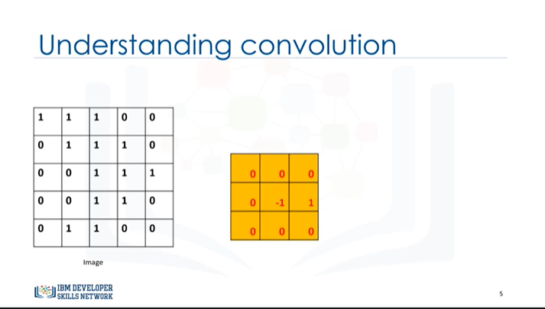

In this step, we define a filter.

It can be any type of filter, even a random filter, but let’s use the edge detector filter for now.

Dans cette étape, nous définissons un filtre.

Ce peut être n'importe quel type de filtre, même un filtre aléatoire, mais utilisons pour l'instant le filtre de détection de bord.

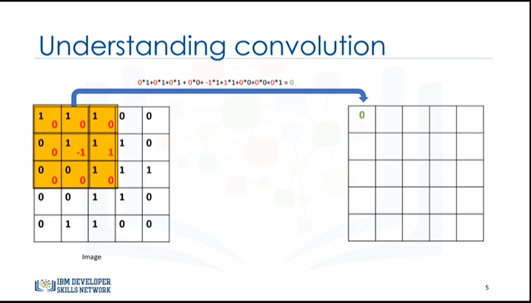

Ok, now let’s slide it over the image.

And then calculate the convolved value for the first slide.

Taking the values −1 and 1 on two adjacent pixels and zero everywhere else for the filter, results in the following image.

Ok, maintenant glissons le sur l'image.

Et ensuite calculons la valeur convoluée pour la première diapositive.

En prenant les valeurs -1 et 1 sur deux pixels adjacents et zéro partout ailleurs pour le filtre, on obtient l'image suivante.

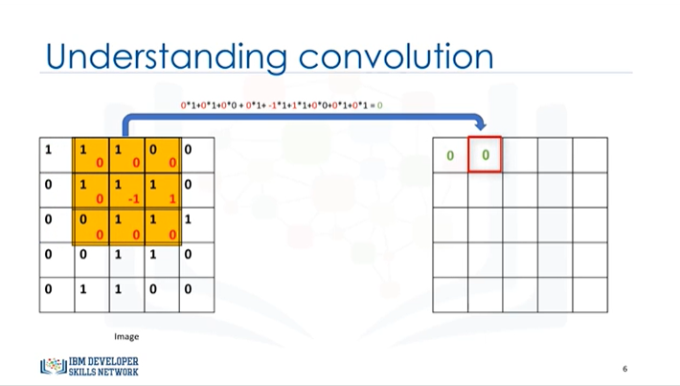

Ok, now let’s slide the kernel again.

It will calculate the second element of our convolved image.

We repeat this process, to complete the convolved matrix.

So, in essence, the Convolution Function is a simple matrix multiplication, and in this instance, the result shows us the edges of the image.

Ok, maintenant, faisons encore glisser le noyau.

Il va calculer le deuxième élément de notre image convoluée.

Nous répétons ce processus, pour compléter la matrice convolutive.

Donc, en substance, la fonction de convolution est une simple multiplication matricielle, et dans ce cas, le résultat nous montre les bords de l'image.

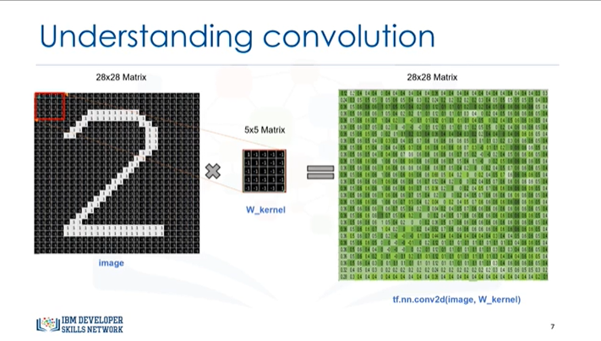

Now, let’s consider a hand-written digit that we want to recognize.

We can apply a kernel to it.

It is, in fact, the sum of "element-wise multiplication" of the kernel matrix and the image matrix, as shown on the previous slide.

So, we can show the result as convolving a kernel on the image.

Maintenant, considérons un chiffre écrit à la main que nous voulons reconnaître.

Nous pouvons lui appliquer un noyau.

Il s'agit en fait de la somme des "multiplications par éléments" de la matrice du noyau et de la matrice de l'image, comme le montre la diapositive précédente.

Nous pouvons donc montrer le résultat comme étant la convolution d'un noyau sur l'image.

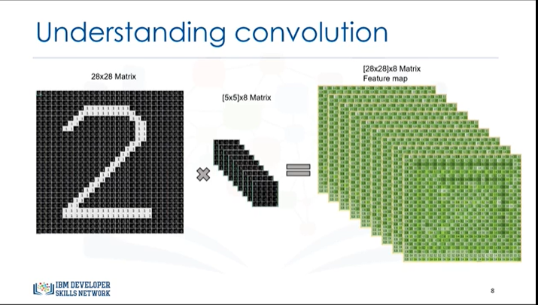

Applying multiple kernels on one image will result in multiple convolved images.

Now you can understand that leveraging different kernels allows us to find different patterns in an image, such as edges, curves, and so on.

The output of the convolution process is called a 'feature map'.

At this point, you might be asking yourself : “How do I choose or initialize the proper kernels ?”

Well, typically, you initialize the kernels with random values, and during the training phase, the values will be updated with optimum values, in such a way that the digit is recognized.

L'application de plusieurs noyaux sur une même image donnera lieu à de multiples images convolutives.

Vous pouvez maintenant comprendre que l'utilisation de différents noyaux nous permet de trouver différents motifs dans une image, tels que des bords, des courbes, etc.

Le résultat du processus de convolution est appelé "carte des caractéristiques".

À ce stade, vous vous demandez peut-être : "Comment choisir ou initialiser les bons noyaux ?

En général, vous initialisez les noyaux avec des valeurs aléatoires, et pendant la phase de formation, les valeurs seront mises à jour avec des valeurs optimales, de telle sorte que le chiffre soit reconnu.

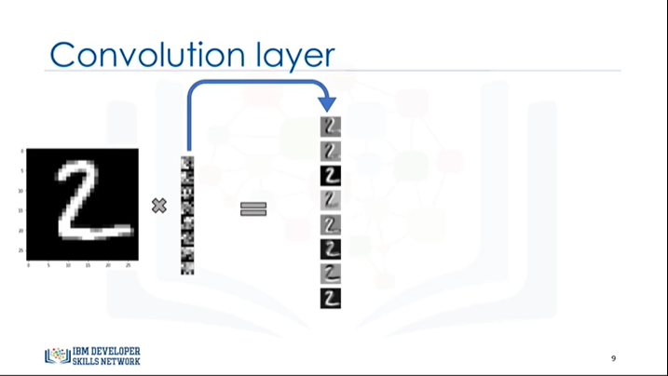

For example, here is the result of applying 8 different kernels on the digit 2.

As you can see, each kernel will recognize a particular pattern in the digit.

Par exemple, voici le résultat de l'application de 8 grains différents sur le chiffre 2.

Comme vous pouvez le voir, chaque noyau reconnaîtra un motif particulier dans le chiffre.

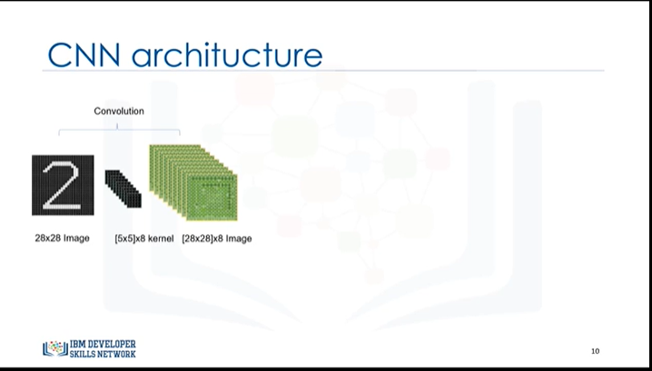

This is the first layer of Convolutional Deep Learning.

We can interpret this layer to traditional neural network terminology.

The input image can be considered as a matrix that we feed into the neural network through input nodes.

For example, in this case, the input layer of the network has 28-by-28 nodes.

The output of the co-evolution process, are 8 of [28-by-28] neurons.

We can assume those as hidden nodes.

So, what are the weights between the input and hidden nodes?

Yes, the 8 kernels, which are 5-by-5.

Now we need to make a decision as to whether each hidden neuron should be “fired” or not.

So, we have to add “activation functions” to the neurons.

Il s'agit de la première couche de l'apprentissage approfondi des concepts.

Nous pouvons interpréter cette couche selon la terminologie traditionnelle des réseaux de neurones.

L'image d'entrée peut être considérée comme une matrice que nous introduisons dans le réseau neuronal par l'intermédiaire de nœuds d'entrée.

Par exemple, dans ce cas, la couche d'entrée du réseau comporte 28 par 28 nœuds.

La sortie du processus de co-évolution est constituée de 8 neurones [28 par 28].

Nous pouvons les considérer comme des nœuds cachés.

Alors, quels sont les poids entre les nœuds d'entrée et les nœuds cachés ?

Oui, les 8 noyaux, qui sont 5 par 5.

Maintenant, nous devons décider si chaque neurone caché doit être "tiré" ou non.

Nous devons donc ajouter des "fonctions d'activation" aux neurones.

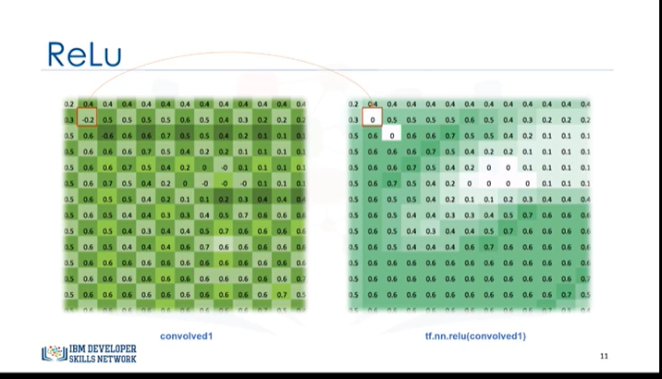

We use ReLu (which is short for rectified linear unit) as the activation function on top of nodes in the Convolution layer.

ReLu is a nonlinear activation function, which is used to increase the nonlinear properties of the decision function.

So, how can we apply it on Convolution layer ?

Well, we just go through all outputs of the Convolution layer, covolved1, and wherever a negative number occurs, we swap it out for a 0.

This is called the ReLu activation Function.

Nous utilisons ReLu (qui est l'abréviation de rectified linear unit) comme fonction d'activation au-dessus des nœuds dans la couche de convolution.

ReLu est une fonction d'activation non linéaire, qui est utilisée pour augmenter les propriétés non linéaires de la fonction de décision.

Alors, comment pouvons-nous l'appliquer sur la couche de convolution ?

Eh bien, nous passons simplement par toutes les sorties de la couche de convolution, covolved1, et chaque fois qu'un nombre négatif apparaît, nous le remplaçons par un 0.

C'est ce qu'on appelle la fonction d'activation ReLu.

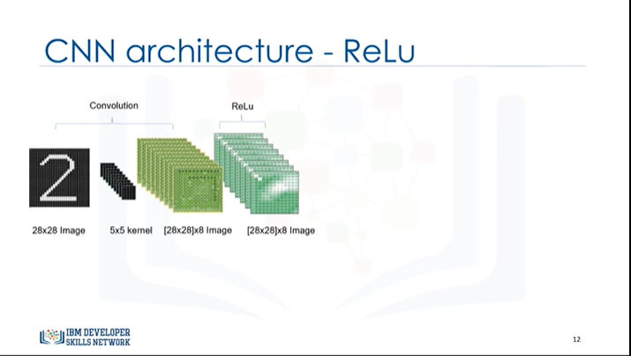

Now, we have gone one step further.

In this step, we have to down-sample the output images from the ReLu function, to reduce the dimensionality of the activate neurons.

Maintenant, nous avons fait un pas de plus.

Dans cette étape, nous devons sous-échantillonner les images de sortie de la fonction ReLu, afin de réduire la dimension des neurones activés.

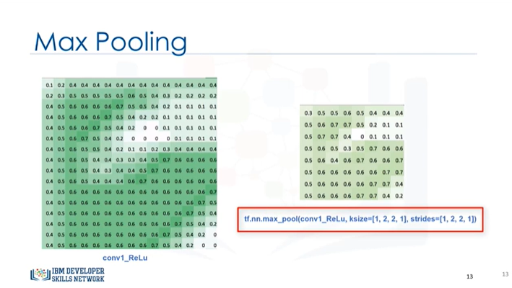

So, we use another layer, which is called Max-Pooling.

“Max-Pooling” is an operation that finds the maximum values and simplifies the inputs.

In other words, it reduces the number of parameters within the model.

In a sense, it turns the low level data into higher level information.

For example, we can select a window of size of 2-by-2, and then select the maximum value for this matrix.

That is, if the image is a 2-by-2 matrix, it would result in one output pixel.

Also, in this step, we can define Strides.

A Stride dictates the sliding behavior of the Max-Pooling.

For example, if we select stride=2, the window will move 2 pixels every time, thus not overlapping.

Nous utilisons donc une autre couche, qui s'appelle Max-Pooling.

Le "Max-Pooling" est une opération qui permet de trouver les valeurs maximales et de simplifier les entrées.

En d'autres termes, elle réduit le nombre de paramètres dans le modèle.

Dans un sens, elle transforme les données de bas niveau en informations de plus haut niveau.

Par exemple, nous pouvons sélectionner une fenêtre de taille 2 par 2, puis sélectionner la valeur maximale pour cette matrice.

Autrement dit, si l'image est une matrice 2 par 2, elle ne produira qu'un seul pixel de sortie.

Dans cette étape, nous pouvons également définir les Strides.

Un Stride dicte le comportement de glissement du Max-Pooling.

Par exemple, si nous sélectionnons stride=2, la fenêtre se déplacera de 2 pixels à chaque fois, ne se chevauchant donc pas.

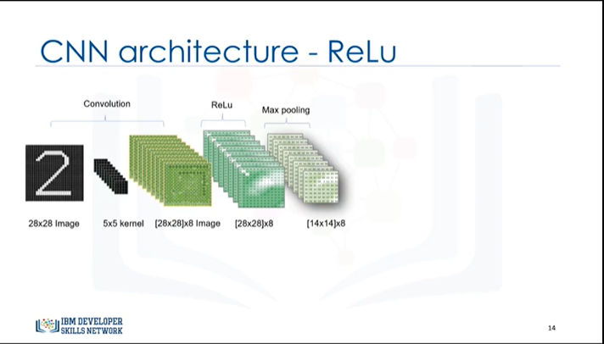

Ok, now we should have our output matrices, but with lower dimensions, for example 14-by-14.

Ok, maintenant nous devrions avoir nos matrices de sortie, mais avec des dimensions inférieures, par exemple 14 par 14.

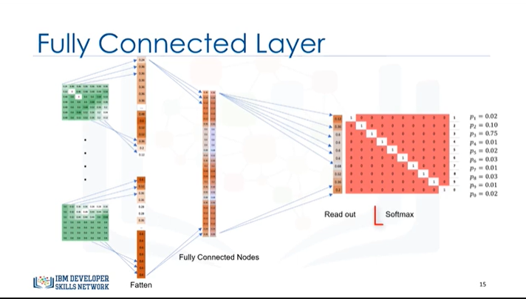

The next layer is the Fully-Connected layer.

Fully-Connected layers take the high-level filtered images from the previous layer, that is, all 8 matrices in our case, and convert them into a vector.

First, each previous layer matrix will be converted to a one-dimensional vector.

Then, it will be Fully-Connected to the next hidden layer, which usually has a low number of hidden units.

We call it Fully-Connected because each node from the previous layer is connected to all the nodes of this layer.

It is connected through a weight matrix.

We can use ReLu activation again here.

And finally, we use Softmax to find the class of each digit.

Softmax is an activation function that is normally used in classification problems.

It generates the probabilities for the output.

For example, our model will not be 100% sure that one digit is the number 3 ; instead, the answer will be a distribution of probabilities where, if the model is right, the 3 will be assigned the larger probability.

That is, Softmax can output a multiclass categorical probability distribution.

La couche suivante est la couche entièrement connectée.

Les couches entièrement connectées prennent les images filtrées de haut niveau de la couche précédente, c'est-à-dire les 8 matrices dans notre cas, et les convertissent en un vecteur.

Tout d'abord, chaque matrice de la couche précédente sera convertie en un vecteur unidimensionnel.

Ensuite, elle sera entièrement connectée à la couche cachée suivante, qui comporte généralement un faible nombre d'unités cachées.

Nous l'appelons Fully-Connected parce que chaque nœud de la couche précédente est connecté à tous les nœuds de cette couche.

Il est relié par une matrice de poids.

Nous pouvons utiliser à nouveau l'activation ReLu ici.

Et enfin, nous utilisons Softmax pour trouver la classe de chaque chiffre.

Softmax est une fonction d'activation qui est normalement utilisée dans les problèmes de classification.

Elle génère les probabilités pour la sortie.

Par exemple, notre modèle ne sera pas sûr à 100% qu'un chiffre est le nombre 3 ; la réponse sera plutôt une distribution de probabilités où, si le modèle est correct, le 3 se verra attribuer la plus grande probabilité.

En d'autres termes, Softmax peut produire une distribution de probabilité catégorielle multiclasse.

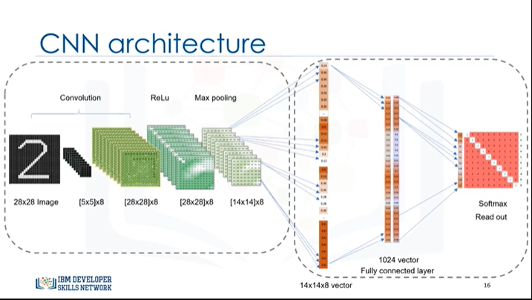

Now, let’s put all these layers together.

This chart shows the main layers of a convolutional neural network.

As you can see, the whole network generally is doing two tasks.

The first part of this network is all about feature learning and extraction ... and the second part revolves around classification.

Maintenant, mettons toutes ces couches ensemble.

Ce graphique montre les principales couches d'un réseau neuronal convolutif.

Comme vous pouvez le voir, l'ensemble du réseau accomplit généralement deux tâches.

La première partie de ce réseau concerne l'apprentissage et l'extraction de caractéristiques ... et la seconde partie tourne autour de la classification.

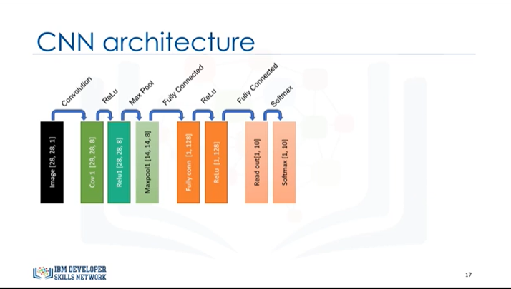

So, if we look at each operation as a building block, we can see that a typical convolutional neural network might look like this diagram.

Ainsi, si nous considérons chaque opération comme un élément de base, nous pouvons voir qu'un réseau neuronal convolutif typique pourrait ressembler à ce diagramme.

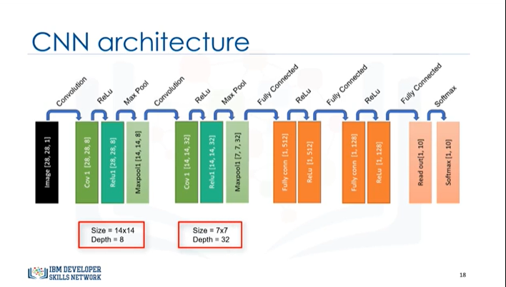

As you can imagine, though, a typical CNN architecture for an image classification can be much more complicated.

It can be a chain of repeating Conv, ReLu, Max-Pool operations.

For example, here we see more than one convolutional layer, followed by a few Fully-Connected layers.

Also, note the effect of each single Conv, ReLu and Max-Pool operations pass through the image : it reduces height and width of the individual image, and then it increases the depth of the images.

For example, the output of the first convolutional layer is an image of depth 8, and the output of the second layer is an image of depth 32.

This is very important, because using multiple layers, CNN will be able to break down the complex patterns into a series of simpler patterns.

Comme vous pouvez l'imaginer, cependant, une architecture CNN typique pour une classification d'images peut être beaucoup plus compliquée.

Il peut s'agir d'une chaîne d'opérations répétitives Conv, ReLu, Max-Pool.

Par exemple, nous voyons ici plus d'une couche convolutionnelle, suivie de quelques couches entièrement connectées.

Notez également l'effet de chaque opération Conv, ReLu et Max-Pool qui traverse l'image : elle réduit la hauteur et la largeur de l'image individuelle, puis elle augmente la profondeur des images.

Par exemple, la sortie de la première couche convolutionnelle est une image de profondeur 8, et la sortie de la deuxième couche est une image de profondeur 32.

Ceci est très important, car en utilisant plusieurs couches, CNN pourra décomposer les motifs complexes en une série de motifs plus simples.

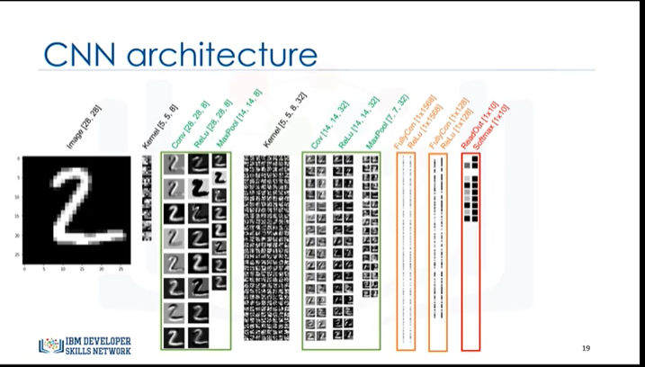

If we pass one of the digits through the network, you can see the outputs.

In the first convolutional layer, we apply 8 kernels of size 5-by-5.

Then we apply ReLu and Max-Pool.

In the second convolutional layer, we use 32 kernels.

Again, we apply ReLu and Max-Pool.

We connect the outputs to a Fully-Connected layer.

Also, we use a second Fully-Connected layer with a lower number of nodes.

And, finally, we use Softmax in the last layer.

Si nous faisons passer un des chiffres par le réseau, vous pouvez voir les sorties.

Dans la première couche convolutionnelle, nous appliquons 8 noyaux de taille 5 par 5.

Ensuite, nous appliquons ReLu et Max-Pool.

Dans la deuxième couche convolutive, nous utilisons 32 noyaux.

Là encore, nous appliquons ReLu et Max-Pool.

Nous connectons les sorties à une couche entièrement connectée.

Nous utilisons également une deuxième couche entièrement connectée avec un nombre inférieur de nœuds.

Et enfin, nous utilisons Softmax dans la dernière couche.

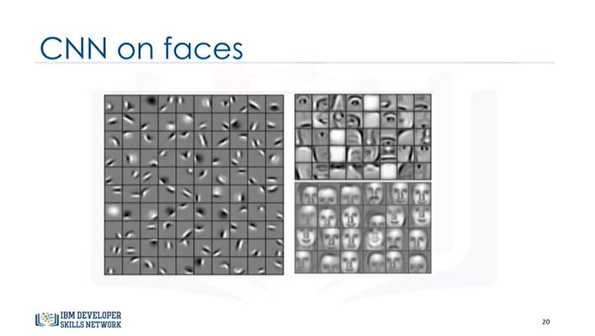

And now you can imagine that if we use a CNN trained on human faces, the first layers will represent mostly primitive features, for example the details of each part of the faces ; and the next layers represent more abstract patterns such as the nose and eyes; with the last layers representing more face-like patterns.

Et maintenant vous pouvez imaginer que si nous utilisons une CNN formée sur des visages humains, les premières couches représenteront surtout des traits primitifs, par exemple les détails de chaque partie des visages ; et les couches suivantes représentent des motifs plus abstraits comme le nez et les yeux ; les dernières couches représentant des motifs plus proches du visage.

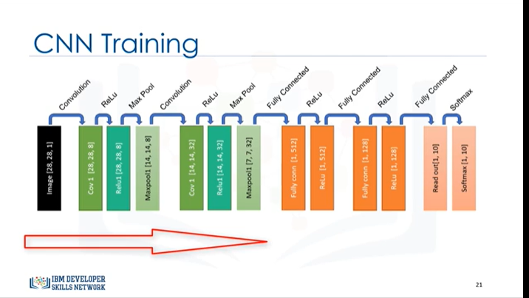

Now, let’s take a closer look at this architecture and see what happens in the training phase of Convolutional Neural Networks.

As mentioned, a CNN is a type of feed-forward neural network, consisting of multiple layers of neurons.

Each neuron in a layer receives some input, processes it, and optionally follows it with a non-linear output using an activation function.

So, what is the network going to learn through the training process ?

Maintenant, examinons de plus près cette architecture et voyons ce qui se passe dans la phase de formation des réseaux neuronaux convolutifs.

Comme mentionné, un CNN est un type de réseau neuronal de feed-forward, composé de plusieurs couches de neurones.

Chaque neurone d'une couche reçoit une entrée, la traite, et la suit éventuellement avec une sortie non linéaire en utilisant une fonction d'activation.

Qu'est-ce que le réseau va apprendre au cours du processus de formation ?

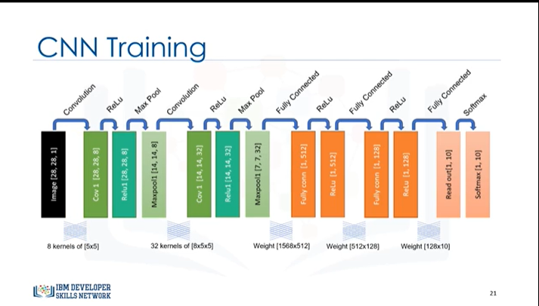

Well, it learns the connections between the layers.

These are the learnable weights and biases matrices.

In fact, the whole network is about a series of dot products between the weight matrices and the input matrix.

This means we must first initialize the weights of the network randomly.

Then, we will keep feeding the network with a big dataset of images.

We then check the output of the network and depending on how far the output is from the expected one, we change/update the weights.

We keep repeating this process until it reaches a high accuracy of prediction.

Of course, this is a very high-level picture of the whole training process.

In any case, I hope you’ve absorbed the main ideas behind CNNs.

For a better understanding of Convolutional Neural Networks, I recommend that you run the labs of this module, which will walk you through different layers of CNN.

Thanks for watching!

Eh bien, il apprend les connexions entre les couches.

Ce sont les matrices de poids et de biais qui peuvent être apprises.

En fait, tout le réseau est constitué d'une série de produits ponctuels entre les matrices de poids et la matrice d'entrée.

Cela signifie que nous devons d'abord initialiser les poids du réseau de façon aléatoire.

Ensuite, nous continuerons à alimenter le réseau avec un grand ensemble de données d'images.

Nous vérifions ensuite la sortie du réseau et, en fonction de l'écart entre la sortie et la sortie attendue, nous modifions/mettons à jour les poids.

Nous répétons ce processus jusqu'à ce qu'il atteigne une grande précision de prédiction.

Bien entendu, il s'agit d'une image de très haut niveau de l'ensemble du processus de formation.

En tout cas, j'espère que vous avez assimilé les idées principales qui se cachent derrière les CNN.

Pour une meilleure compréhension des réseaux neuronaux convolutifs, je vous recommande de diriger les laboratoires de ce module, qui vous guidera à travers les différentes couches de CNN.

Merci d'avoir regardé !